Министерство образования и науки Республики Татарстан
Государственное автономное профессиональное
образовательное учреждение
«Бугульминский аграрный колледж»

Одобрена ПЦК дисциплин по профилям Экономика и бухгалтерский учёт (по отраслям), Технология продукции общественного питания  Протокол № 1 от «29» августа 2024 г.  Председатель ПЦК __________/Шипилова Е.С./ |  | Утверждаю  Зам. директора по УР  ________/Барашкова Т.Н./  «29» августа 2024 г.

МЕТОДИЧЕСКИЕ УКАЗАНИЯ
ЛАБОРАТОРНО - ПРАКТИЧЕСКИХ ЗАНЯТИЙ
ПРОФЕСИОНАЛЬНОГО МОДУЛЯ
ПМ 01 ПРИГОТОВЛЕНИЕ И ПОДГОТОВКА К РЕАЛИЗАЦИИ ПОЛУФАБРИКАТОВ ДЛЯ БЛЮД, КУЛИНАРНЫХ ИЗДЕЛИЙ РАЗНООБРАЗНОГО АССОРТИМЕНТА
ПРОФЕССИЯ 43.01.09 ПОВАР, КОНДИТЕР
Для группы ПК-109, 209

Квалификация выпускника:
Повар 3 разряда, Кондитер 3 разряда
Форма обучения – очная
Срок обучения – на базе основного общего образования – 2 года и 10 мес.
Профиль получаемого профессионального образования - профессиональный

2024 г.

Методические указания для лабораторно-практических занятий по профессиональному модулю ПМ.01 Приготовление и подготовка к реализации полуфабрикатов для блюд, кулинарных изделий разнообразного ассортимента разработаны на основе Федерального государственного образовательного стандарта по профессии 43.01.09 Повар, кондитер утвержденным приказом Министерства образования и науки Российской Федерации от 09.12.2016 (ред. от 17.12.2020) №1569 «Об утверждении федерального государственного образовательного стандарта среднего профессионального образования по профессии 43.01.09 Повар, кондитер», входящей в укрупненную группу43.00.00 Сервис и туризм, на Федерального закона от 31.07.2020 N 304-ФЗ "О внесении изменений в Федеральный закон "Об образовании в Российской Федерации" по вопросам воспитания обучающихся", Приказ Министерства просвещения Российской Федерации от 3 июля 2024 г. № 464 “О внесении изменений в федеральные государственные образовательные стандарты среднего профессионального образования». Приказ Минпросвещения России от 08.11.2021 №800 «Об утверждении Порядка проведения государственной итоговой аттестации по образовательным программам среднего профессионального образования».

Организация-разработчик: Государственное автономное профессиональное образовательное учреждение «Бугульминский аграрный колледж»
Разработчик: Панфилов С.А., преподаватель ГАПОУ «Бугульминский аграрный колледж»
Рецензент: Титова Н.В., методист ГАПОУ «Бугульминский аграрный колледж»
Рекомендована Методическим советом Государственного автономного профессионального образовательного учреждения «Бугульминский аграрный колледж»

СОДЕРЖАНИЕ
1 | Пояснительная записка…………………………………………….. | 4
2 | Общие требования к выполнению практических знаний……... | 10
3 | Планирование лабораторно-практических работ………………. | 11
5 | Выполнение лабораторных работ………………………………… | 15
6 | Список используемой литературы………………………………... | 85

ПОЯСНИТЕЛЬНАЯ ЗАПИСКА
Методические указания разработаны для выполнения лабораторно практических заданий по профессиональному модулю ПМ 01 приготовление и подготовка к реализации полуфабрикатов для блюд, кулинарных изделий разнообразного ассортимента по профессии 43.01.09 Повар, Кондитер.
Данные рекомендации разработаны на основании рабочей программы ПМ 01 приготовление и подготовка к реализации полуфабрикатов для блюд, кулинарных изделий разнообразного ассортимента, предназначены для реализации государственных требований к минимуму содержания и уровню подготовки выпускников по профессиям среднего профессионального образования.
Исходя из поставленных целей, пособие способствует решению методических задач, реализуемых в ходе обучения.
С целью овладения указанным видом профессиональной деятельности и соответствующими профессиональными компетенциями обучающийся в ходе освоения профессионального модуля должен:
Иметь практический опыт | подготовки, уборки рабочего места, выбора, подготовки к работе, безопасной эксплуатации технологического оборудования, производственного инвентаря, инструментов, весоизмерительных приборов;  выбора, оценки качества, безопасности продуктов, полуфабрикатов, приготовления, творческого оформления, эстетичной подачи супов, соусов, горячих блюд, кулинарных изделий, закусок разнообразного ассортимента, в том числе региональных;  упаковки, складирования неиспользованных продуктов;  оценки качества, порционирования (комплектования), упаковки на вынос, хранения с учетом требований к безопасности готовой продукции;  ведения расчетов с потребителями.
Уметь | подготавливать рабочее место, выбирать, безопасно эксплуатировать оборудование, производственный инвентарь, инструменты, весоизмерительные приборы в соответствии с инструкциями и регламентами;  соблюдать правила сочетаемости, взаимозаменяемости, рационального использования сырья и продуктов, подготовки и применения пряностей и приправ;  выбирать, применять, комбинировать методы обработки сырья, приготовления полуфабрикатов, обеспечивать условия, соблюдать сроки их хранения.
Знать | требования охраны труда, пожарной безопасности, производственной санитарии и личной гигиены в организациях питания;  виды, назначение, правила безопасной эксплуатации технологического оборудования и правила ухода за ним;  требования к качеству, условиям и срокам хранения овощей, грибов, рыбы, нерыбного водного сырья, птицы, дичи, полуфабрикатов из них;  рецептуры, методы обработки сырья, приготовления полуфабрикатов;  способы сокращения потерь при обработке сырья и приготовлении полуфабрикатов.
Результатом освоения профессионального модуля является овладение обучающимися видом профессиональной деятельности Приготовление, оформление и подготовка к реализации горячих блюд, кулинарных изделий, закусок разнообразного ассортимента и соответствующие ему общие и профессиональные компетенции:

Код и наименование формируемых компетенций | Планируемые результаты освоения модуля
Код и наименование формируемых компетенций | знать | уметь | Иметь практический опыт
ПК 1.1 Подготавливать рабочее место, оборудование, сырьё, исходные материалы для обработки сырья, приготовления полуфабрикатов в соответствии с инструкциями и регламентами. | - требования охраны труда, пожарной безопасности, производственной санитарии и личной гигиены в организациях питания;  - виды, назначение, правила безопасной эксплуатации технологического оборудования и правила ухода за ним;  - требования к качеству, условиями срокам хранения овощей, грибов, рыбы, нерыбного водного сырья, птицы, дичи, полуфабрикатов из них;  - рецептуры, методы обработки сырья, приготовления полуфабрикатов;  - способы сокращения потерь при обработке сырья и приготовлении полуфабрикатов. | - подготавливать рабочее место, выбирать, безопасно эксплуатировать оборудование, производственный инвентарь, инструменты, весоизмерительные приборы в соответствии с инструкциями и регламентами;  - соблюдать правила  сочетаемости, взаимозаменяемости, рационального использования сырья и продуктов, подготовки и применения пряностей и приправ;  - выбирать, применять, комбинировать методы обработки сырья, приготовления полуфабрикатов, обеспечивать условия, соблюдать сроки их хранения. | - подготовки, уборке рабочего места;  - подготовки к работе, безопасной эксплуатации технологического оборудования, производственного инвентаря, инструментов, весоизмерительных приборов;  - обработки традиционных видов овощей, грибов, рыбы, нерыбного водного сырья, птицы, дичи;  - приготовления, порционирования (комплектовании), упаковки на вынос, хранения полуфабрикатов разнообразного ассортимента;  - ведения расчетов с потребителями.
ПК 1.2. Осуществлять обработку, подготовку овощей, грибов, рыбы, нерыбного водного сырья, мяса, домашней птицы, дичи, кролика.
ПК 1.3. Проводить приготовление и подготовку к реализации полуфабрикатов разнообразного ассортимента для блюд, кулинарных изделий из рыбы и нерыбного водного сырья.
ПК 1.4. Проводить приготовление и подготовку к реализации полуфабрикатов разнообразного ассортимента для блюд, кулинарных изделий из мяса, домашней птицы, дичи, кролика.
ОК 1. Выбирать способы решения задач профессиональной деятельности, применительно к различным контекстам
ОК 2. Использовать современные средства поиска, анализа и интерпретации информации, и информационные технологии для выполнения задач профессиональной деятельности;
ОК 3. Планировать и реализовывать собственное профессиональное и личностное развитие, предпринимательскую деятельность в профессиональной сфере, использовать знания по правовой и финансовой грамотности в различных жизненных ситуациях;
ОК 4. Эффективно взаимодействовать и работать в коллективе и команде;
ОК 5. Осуществлять устную и письменную коммуникацию на государственном языке Российской Федерации с учетом особенностей социального и культурного контекста;
ОК 6. Проявлять гражданско-патриотическую позицию, демонстрировать осознанное поведение на основе традиционных российских духовно-нравственных ценностей, в том числе с учетом гармонизации межнациональных и межрелигиозных отношений, применять стандарты антикоррупционного поведения;
ОК 7. Содействовать сохранению окружающей среды, ресурсосбережению, применять знания об
изменении климата, принципы бережливого производства, эффективно действовать в чрезвычайных ситуациях;
ОК 8. Использовать средства физической культуры для сохранения и укрепления здоровья в
процессе профессиональной деятельности и поддержания необходимого уровня физической подготовленности;
ОК 9. Пользоваться профессиональной документацией на государственном и иностранном языках.
(п. 3.2 в ред. Приказа Минпросвещения России от 03.07.2024 N 464)

Критерии оценки личностных результатов обучающихся, согласно рабочей программы воспитания (Протокол №28 от 31.08.2021 г.):
Личностные результаты реализации программы воспитания, определённые в Российской Федерации
Личностные результаты  реализации программы воспитания  (дескрипторы) | Код личностных результатов реализации программы воспитания
Проявляющий активную гражданскую позицию, демонстрирующий приверженность открытости, принципам честности, порядочности, экономически активный И участвующий B студенческом и территориальном самоуправлении, в том числе на условиях добровольчества, продуктивно взаимодействующий и участвующий в деятельности общественных организаций. | ЛР 2
Соблюдающий нормы правопорядка, следующий идеалам гражданского общества, обеспечения безопасности, прав и свобод граждан России. Лояльный к установкам и проявлениям представителей субкультур, отличающий их OT групп C деструктивным и девиантным поведением. Демонстрирующий неприятие и предупреждающий социально опасное поведение окружающих. | ЛР 3
Проявляющий и демонстрирующий уважение к людям труда, осознающий ценность собственного труда. Стремящийся к формированию в сетевой среде личностно и профессионального конструктивного «цифрового следа». | ЛР 4
Демонстрирующий приверженность к родной культуре, исторической памяти на основе любви к Родине, родному народу, малой родине, принятию традиционных ценностей многонационального народа России. | ЛР 5
Проявляющий и демонстрирующий уважение к представителям различных этнокультурных, социальных, конфессиональных и иных групп. Сопричастный к сохранению, преумножению и трансляции культурных традиций И ценностей многонационального российского государства. | ЛР 8
Соблюдающий и пропагандирующий правила здорового и безопасного образа жизни, спорта; предупреждающий либо преодолевающий зависимости OT алкоголя, табака, психоактивных веществ, азартных игр и т.д. Сохраняющий психологическую устойчивость в ситуативно сложных или стремительно меняющихся ситуациях. | ЛР 9
Проявляющий уважение к эстетическим ценностям, обладающий основами эстетической культуры. | ЛР 11
Личностные результаты реализации программы воспитания, определённые отраслевыми требованиями к деловым качествам личности
Выполняющий профессиональные навыки в сфере сервиса домашнего и коммунального хозяйства/гостиничного дела. | ЛР 13

ОБЩИЕ ТРЕБОВАНИЯ К ВЫПОЛНЕНИЮ ПРАКТИЧЕСКИХ ЗНАНИЙ
Соблюдать правила техники безопасности при выполнении практических и лабораторных работ. При выполнении практических работ четко следовать методическим указаниям.
Основные этапами практического занятия являются:
- проверка знаний обучающихся, их теоретической подготовленности к занятию;
- инструктаж, проводимый преподавателем;
- выполнение заданий, работ, упражнений, решение задач;
- последующий анализ и оценка выполненных работ и степени овладения обучающимися запланированными умениями.
Правила выполнения практических работ
Практические работы проводятся в соответствии с рабочим учебным планом.
Процесс выполнения практических работ включает в себя следующие этапы:
- подготовка к работе;
- выполнение работы;
- оформление отчёта.
1. Подготовка к работе.
Для успешного выполнения практической работы, необходима тщательная предварительная подготовка, в ходе которой обучающийся должен:
- повторить теоретический материал по данной теме;
- повторить правила техники безопасности;
- ознакомиться с описанием практической работы и содержанием задания;
- выяснив цель задания, чётко, представить себе поставленную задачу и способы её достижения;
- продумать ожидаемые результаты работы.
Обучающиеся должны строго выполнять весь объём подготовительного этапа, так как перед каждой работой преподавателем проводится проверка степени подготовки и даётся разрешение на выполнение работы.
2. Выполнение работы.
Для успешного проведения практической работы обучающийся должны:
- строго соблюдать правила техники безопасности и настоящие правила выполнение работы;
- при проведении практической работы руководствоваться методическими указаниями и рекомендациями;
- стараться не допускать случайных ошибок;
- после окончания работы рабочее место приводится в порядок.
3. Оформление отчёта.
Составление отчёта является индивидуальной работой каждого обучающегося. Отчёт должен содержать:
- название и номер работы;
- цель работы;
- оборудование и инвентарь;
- вывод о проделанной работе.
В выводе по работе следует сделать заключение о выполнении поставленной задачи, проанализировать полученные результаты. В заключение производится оценка работы в виде самоконтроля. Окончательная оценка ставится преподавателем при сдаче практической работы.
Критерии оценивания работы обучающихся на практическом занятии:
Оценка «отлично» ставится, если обучающийся:
- самостоятельно и правильно выполнил все задания;
- правильно, с обоснованием сделал выводы по выполненной работе;
- правильно и доказательно ответил на все контрольные вопросы.
Оценка «хорошо» ставится в том случае, если:
- правильно выполнил все задания;
- сделал выводы по выполненной работе;
- правильно ответил на все контрольные вопросы.
Оценка «удовлетворительно» ставится, если обучающийся:
- правильно выполнил задание, возможно кроме одного;
- сделал поверхностные выводы по выполненной работе;
- ответил не на все контрольные вопросы.
Оценка «неудовлетворительно» ставится, если обучающийся:
- неправильно выполнил задания;
- не сделал или сделал неправильные выводы по работе;
- не ответил на контрольные вопросы.

ПЛАНИРОВАНИЕ ЛАБОРАТОРНО-ПРАКТИЧЕСКИХ РАБОТ
Наименование раздела, темы | Номер, название практической работы |  | Количество часов, отведенных на работу
МДК 01.01 Организация приготовления, подготовки к реализации и хранение кулинарных полуфабрикатов
Раздел 2 Организация и техническое оснащение работ по обработке овощей и грибов
Тема 2.1 Характеристика овощного цеха. МКО овощей и грибов. |  | Практическое занятие №1. Организация рабочего места повара по обработке, нарезке овощей и грибов. Отработка безопасных приёмов эксплуатации механического оборудования в процессе обработки, нарезки овощей и грибов | 4
 |  | Практическое занятие №2. Виды, назначение, правила безопасной эксплуатации технологического оборудования, инвентаря, инструментов, используемых для обработки и нарезки овощей и грибов. | 4
Раздел 3. Организация и техническое оснащение работ по обработке рыбы и нерыбного водного сырья, приготовлению полуфабрикатов из них.
Тема 3.1 МКО рыбы и нерыбного водного сырья. Охрана труда в условиях рыбного цеха |  | Практическое занятие №3. Подбор и размещение оборудования, инвентаря, посуды для процессов обработки и приготовления полуфабрикатов из рыбы. Освоение правил безопасной эксплуатации рыбоочистительной машины РО-1, мясорубки. Отработка санитарно-гигиенических требований к содержанию рабочих мест, оборудования, инвентаря, инструментов, посуды, правила ухода за ними в рыбном цехе. | 4
Раздел 4. Организация и техническое оснащение работ по обработке мясных продуктов, домашней птицы, дичи, кролика, приготовление полуфабрикатов из них.
Тема 4.1 МКО мясных продуктов, с/х птицы, дичи, кролика. Охрана труда и техника безопасности во время обработки мясных продуктов, с/х птицы, дичи, кролика.  Тема 4.2 Организация хранения П/Ф из мясных продуктов, домашней птицы, дичи, кролика. |  | Практическое занятие №4. Организация рабочих мест по обработке мясных продуктов, домашней птицы, дичи, кролика | 4
 |  | Практическое занятие №5. Организация рабочих мест по приготовлению полуфабрикатов из котлетной массы. Отработка практических приёмов безопасной эксплуатации электромясорубки, куттера | 4
 |  | Практическое занятие №6. Отработка санитарно-гигиенических требований к содержанию рабочих мест, оборудования, инвентаря, инструментов, посуды, правила ухода за ними в мясном цехе | 4
МДК 01.02 Процессы приготовления, подготовки к реализации кулинарных полуфабрикатов
Раздел 1. Обработка, нарезка и формовка овощей и грибов.
Тема 1.1 МКО клубнеплодов, корнеплодов, капустных, луковых, плодовых, салатно- шпинатных овощей, зелени, грибов. Формы нарезки, кулинарное назначение. |  | Лабораторная работа №1 Обработка и нарезка картофеля. Защита от потемнения обработанного картофеля.  Обработка, нарезка корнеплодов. | 4
 |  | Лабораторная работа №2 Обработка капустных, луковых, салатно-шпинатных овощей и зелени. Подготовка белокочанный капусты к фаршированию и для приготовления голубцов и шницеля капустного, капустных шариков. | 4
Тема 1.2 Организация хранения сырья, санитарно-гигиенические требования к производственному процессу. Требования к хранению П/Ф различного типа. |  | Лабораторная работа №3 Химические и биологические процессы, возникающие в процессе обработки овощей и грибов. | 4
Раздел 3. Приготовление полуфабрикатов из рыбы.
Тема 3.1 Классификация, ассортимент П/Ф из рыбы, нерыбного водного сырья. |  | Лабораторная работа №4 Обработка рыбы с костным скелетом. Приготовление порционных полуфабрикатов из рыбы. | 4
Тема 3.2 Приготовление разнообразных П/Ф из рыбы. Способы маринования, панирования, формования полуфабрикатов из рыбы. |  | Лабораторная работа №5 Приготовление полуфабрикатов из рыбной котлетной массы полуфабрикатов из неё | 4
 |  | Лабораторная работа №6 Обработка нерыбного водного сырья | 4
Раздел 4. Обработка мяса, мясных продуктов.
Тема 4.2 Виды обработки мяса, хранение, кулинарное назначение мясных продуктов |  | Лабораторная работа №7 Минимизации отходов, хранение частей говядины, баранины, свинины, телятины | 4
Раздел 5. Приготовление полуфабрикатов из мяса, мясных продуктов.
Тема 5.2 Обработка субпродуктов, костей. Техника порционирования П/Ф |  | Лабораторная работа №8 Приготовление крупнокусковых, порционных, мелкокусковых полуфабрикатов из мяса. | 4
 |  | Лабораторная работа №9 Приготовление котлетной и рубленой массы и полуфабрикатов из неё | 4
 |  | Лабораторная работа №10 Приготовление полуфабрикатов из субпродуктов | 4
Раздел 7. Приготовление полуфабрикатов из домашней птицы, дичи, кролика.
Тема 7.1 Технологический процесс приготовления П/Ф из домашней птицы, дичи, кролика |  | Лабораторная работа №11 Обработка домашней птицы, приготовление порционных и мелкокусковых полуфабрикатов, полуфабрикатов из филе птицы. | 4
 |  | Лабораторная работа №12 Обработка домашней птицы, дичи, заправка тушек. Приготовление котлетной массы из птицы и полуфабрикатов из неё | 4
Тема 7.2 Приготовление котлетной массы из птицы и полуфабрикатов из неё. |  | Лабораторная работа №13 Обработка домашней птицы, приготовление порционных и мелкокусковых полуфабрикатов из куриных бедер, голеней. | 4
 |  | ИТОГО | 90

ВЫПОЛНЕНИЕ ПРАКТИЧЕСКИХ РАБОТ
ПРАКТИЧЕСКАЯ РАБОТА №1
ТЕМА: ОРГАНИЗАЦИЯ РАБОЧЕГО МЕСТА ПОВАРА
ПО ОБРАБОТКЕ, НАРЕЗКЕ ОВОЩЕЙ И ГРИБОВ

Цель работы: научиться осуществлять подбор технологического оборудования и инвентаря, организовывать рабочее место
Материальное оснащение: индивидуальные задания
Задание:
В соответствии с производственным заданием овощного цеха повар должен изготовить полуфабрикат «Картофель очищенный».
- Составьте схему технологического процесса изготовления полуфабриката «Картофель очищенный»
- Известно, что в процессе изготовления полуфабрикатов из картофеля будет задействовано следующее оборудование: подтоварники, моечные ванны, картофелеочистительная машина, стол производственный.
Ход работы:
- Начертите схему расположения оборудования и обозначьте его.
- Перечислите виды инвентаря, которые будут использованы в процессе изготовления полуфабриката.
- Составьте маркировочный ярлык для полуфабриката «Картофель очищенный»
- Заполните таблицу использования оборудования и инвентаря для обработки разных овощей.

Вид овощей | Оборудование | Инвентарь
корнеплоды
капуста
лук репчатый
помидоры, перец, баклажаны
огурцы свежие, кабачки
Контрольные вопросы
- Что означает обозначение «ОС» на инвентаре?
- Как подготовить картофель к загрузке в картофелеочистительную машину?
- Расшифруйте МОК-125
- Какие машины и механизмы применяются для нарезки овощей?
- Какую квалификацию имеет повар, приготовляющий овощные полуфабрикаты?
- Схема расположения оборудования овощного цеха.

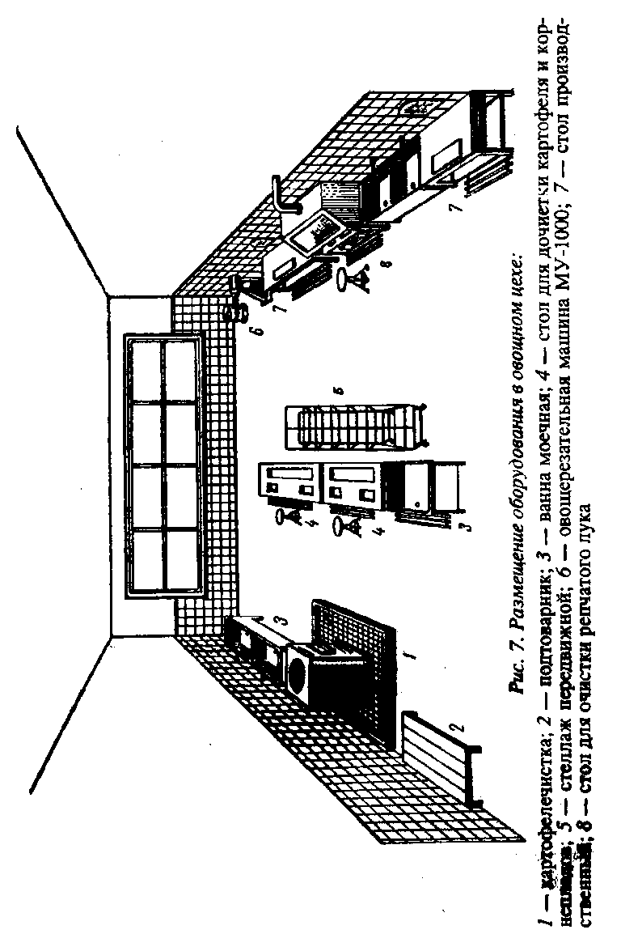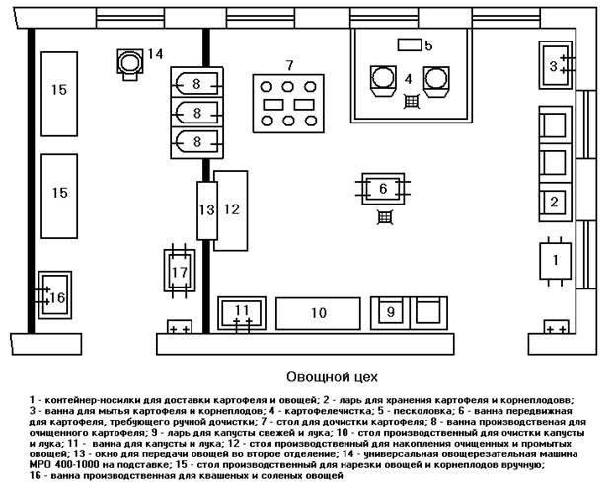

Задания:

- Подобрать механическое, немеханическое и холодильное оборудование, используемое в овощном цехе
Подбор механического оборудования:
____________________________________________

Подбор немеханического оборудования:
____________________________________________

Подбор холодильного оборудования:
____________________________________________
- Указать возможные неисправности картофелеочистительной машины, их причины и способы устранения

Неисправности | Возможные причины | Способы устранения

- Указать возможные неисправности овощерезки, их причины и способы устранения

Неисправности | Возможные причины | Способы устранения

4. Укажите правила безопасной эксплуатации овощерезки:
1.
2.
3.
4.

- Укажите операции технологического процесса обработки, нарезки овощей и грибов.
Этапы технологического процесса:

Технологическое оборудование: __________________________

Инвентарь, инструменты: ________________________________

Посуда: _______________________________________________

Каждый студент в рабочей тетради оформляет отчет о проделанной работе.

ПРАКТИЧЕСКАЯ РАБОТА №2
ТЕМА: Виды, назначение, правила безопасной эксплуатации технологического оборудования, инвентаря, инструментов, используемых для обработки и нарезки овощей и грибов.
Цель работы: Сформировать у студентов практические навыки безопасных приемов эксплуатации механического оборудования в процессе обработки, нарезки овощей и грибов (картофелеочистительной машины, овощерезки)
Задание: Изучить основные правила техники безопасности перед началом, вовремя и после работы. Техника безопасности при эксплуатации машины для нарезки сырых овощей мс28-100
При появлении возможных неисправностей, работник, обслуживающий данное оборудование, обязан немедленно остановить машину, отключить ее от напряжения сети и пригласить мастера по обслуживанию данного оборудования.
Перед началом работы необходимо произвести:
- внешний осмотр; проверку комплектности и надежность крепления всех деталей, и прочность затяжки всех винтов, крепящих узлы и детали;
- проверки исправности кабеля, его защитной трубки, штепсельной вилки или штепсельного соединения;
- проверки целостности изоляционных деталей корпуса машины;
- проверку соответствия напряжения и частоты тока в электрической сети напряжению и частоте тока электродвигателя ручной машины, указанных на табличке;
- проверку четкости работы выключателя;
- проверку работы машины на холостом ходу;
- проверку надежности закрепления в машине рабочего исполнительного инструмента - ножей, ключей насадок, пил и т.д.
В процессе эксплуатации необходимо:
- бережно обращаться с машиной, не подвергать ее ударам, перегрузкам;
- следить за исправностью изоляции токоведущего кабеля: не допускать перекручивания кабеля, а также прокладывания кабеля через проходы и в местах складирования материалов;
- не допускать натяжение кабеля;
- включать и выключать оборудование сухими руками и только при помощи кнопок "пуск" и "стоп";
- не прикасаться к открытым и неогражденным токоведущим частям оборудования, оголенным и с поврежденной изоляцией проводам;
- снимать и устанавливать сменные части оборудования осторожно, без больших усилий и рывков;
Запрещается:
- разбирать машину и производить самостоятельно какой-либо ремонт машины, приводов, штепсельных соединений и т.п.
1. Общие требования безопасности
1.1. К самостоятельной работе с машиной для резки овощей допускаются лица не моложе 18 лет, прошедшие медицинский осмотр, получившие вводный и первичный инструктажи на рабочем месте, имеющие I группу по электробезопасности и прошедшие стажировку не менее 2 рабочих дней.
1.2 Работник должен знать, что опасными производственными факторами, которые могут действовать на него в процессе выполнения работы, являются: - подвижные части оборудования; - повышенное значение напряжения в электрической цепи; - острые кромки рабочих органов оборудования. Возможные последствия: - травмирование рук при соприкосновении с вращающимися частями оборудования и порезы пальцев рук острыми кромками инструмента; - поражение электрическим током.
1.3. Работник должен соблюдать Правила внутреннего трудового распорядка Государственного учреждения образования. Запрещается употребление алкогольных, наркотических и токсических средств перед работой и в процессе работы.
1.4. Работник должен соблюдать правила личной гигиены и работать в предусмотренной санитарно-гигиенической одежде.
1.5. Работник обязан соблюдать правила пожарной безопасности. Не допускается загромождение, захламление помещений, проходов. Курить разрешается в специально отведенных местах.
1.6. Работник должен уметь оказывать доврачебную помощь пострадавшему. О каждом несчастном случае работник должен немедленно сообщить руководителю, а пострадавшему оказать доврачебную помощь, вызвать врача.
1.7 Если несчастный случай произошел с самим работником, он должен по возможности, сообщить о случившемся повару или администрации дошкольного учреждения или попросить сделать это кого-либо из окружающих.
1.8. За нарушение требований данной инструкции работник несет ответственность согласно Правилам внутреннего распорядка учреждения образования, действующему законодательству.
2. Требования безопасности перед началом работ
2.1. Перед началом работы работник должен надеть санспецодежду, застегнуть манжеты рукавов, убрать волосы под головной убор.
2.2. Осмотреть и подготовить рабочее место, убрать все лишние предметы.
2.3. Проверить: визуально состояние подводящих электропроводов; устойчивость машины; надежность закрепления крышки, при этом штифты тарелки должны войти в пазы крышки, а крышку повернуть до упора; наличие диэлектрического резинового ковра в зоне обслуживания машины.
2.4. Зазоры между ножом и бункером не должны превышать 0,5 мм.
2.5. Проверить состояние пола на рабочем месте. Пол должен быть сухим и чистым. Если noл мокрый или скользкий, потребовать, чтобы его вытерли, или сделать это самому.
2.6. При обнаружении неисправностей работник обязан немедленно сообщить повару или администрации учреждения и к работе не приступать до их устранения.
3. Требования безопасности при выполнении работы.
3.1. Запрещается во время работы машины подавать овощи в бункер руками.
3.2. Подавать в зону резания только толкачом.
3.3. Смену ножевых решеток производить при выключенной машине.
4. Требования безопасности в аварийных ситуациях.
4.1. Машина должна быть отключена при: - появлении постороннего шума; - появлении запаха гари; - прекращении подачи электроэнергии; - внезапном появлении на корпусе машины ощутимого электрического тока.
4.2. В случае возникновения пожара немедленно сообщить в повару или администрации учреждения и приступить к тушению пожара имеющимися первичными средствами пожаротушения согласно имеющейся инструкции.
4.3. В случае выявления нарушений, создающих реальную угрозу жизни и здоровью самого работника, отключить оборудование, прекратить работу и сообщить об этом повару или администрации.
5. Требования безопасности по окончании работы
5.1. Выключить машину.
5.2. Произвести чистку и санитарную обработку всех частей машины, соприкасавшихся с продуктами, и вымыть их горячей водой.
5.3. Привести в порядок рабочее место.
5.4. Снять санспецодежду и убрать ее в предназначенное для хранения место.
5.5. Обо всех недостатках, выявленных во время работы, работник обязан сообщить повару.
Вывод: в ходе практической работы были изучены основные правила техники безопасности перед началом, вовремя и после работы с машиной для нарезки сырых овощей МС28-100.

ПРАКТИЧЕСКАЯ РАБОТА №3
ТЕМА: Подбор и размещение оборудования, инвентаря, посуды для процессов обработки и приготовления полуфабрикатов из рыбы. Освоение правил безопасной эксплуатации рыбоочистительной машины РО-1, мясорубки.
Цель работы: Изучить правила размещения оборудования, инвентаря, посуды для процессов обработки и приготовления п/ф из рыбы

Задания:
  - Записать в тетрадь организацию рабочего места в рыбном цехе.
  - Ознакомиться с устройством машин и механизмов для обработки рыбы.
  - Ответить на контрольные вопросы.

Ознакомьтесь с организацией рабочего места в рыбном цехе
Рыбу обрабатывают в рыбном или мясорыбном (заготовочном) цехе, который должен быть расположен рядом с камерами хранения.
На участке обработки рыбы размещают ванну для дефростации мороженой рыбы, Процесс дефростации заключается в том, что охлажденную или мороженую рыбу, поступающую в
неразделанном виде (непотрошенной), а также потрошенной с головой или без головы, оттаивают в холодной воде (2 л воды на 1 кг рыбы) с добавлением поваренной соли (7—20 г соли на 1 л воды), столы для очистки и потрошения рыбы. Потрошат рыбу на производственном столе при помощи малого ножа поварской тройки. Не пищевые отходы собирают в специальный бак.
Для приготовления порционных полуфабрикатов организуют отдельное рабочее место, которое оснащается производственным столом с разделочной доской, лотками и настольными весами. Для приготовления рыбного фарша применяется универсальный привод или мясорубка, которая не используется для приготовления фарша из мяса.
Обработка рыбы осетровых пород осуществляется на тех же рабочих местах, что и обработка рыб частиковых пород.
Тушки и филе рыбы перед тепловой обработкой порционируют на специальном столе, на котором должны находиться комплект ножей поварской тройки, разделочные доски, набор специй и приправ (в специальном ящике), настольные весы. Для хранения полуфабрикатов используют противни, которые ставят на стеллаж в холодильные шкафы.
Рыбный фарш и изделия из него готовят на рабочем месте, оборудованном весами, мясорубкой, разделочными досками, ящиками для специй и панировочных сухарей, ножами поварской тройки. При обработке осетровых рыб используют ванну с подогревом воды (для ошпаривания звеньев), моечную ванну, специальные столы, а также передвижные стеллажи, на которых оттаивают рыбу. Оттаявшую тушку укладывают в сетку-вкладыш, которую помещают затем в ванну, где температура воды должна быть не ниже 90 °С. Затем ошпаренную таким образом тушку кладут на производственный стол и с помощью ножа-рубака удаляют голову. Спинные жучки срезают ножом поварской тройки, после чего вытягивают визигу и пластуют рыбу на звенья.
Следующая операция — зачистка поверхностей звеньев рыбы и удаление боковых жучков. Ее осуществляют на разделочной доске с помощью среднего ножа поварской тройки. Далее звенья промывают в ванне и обсушивают. Нарезку полуфабрикатов из осетровых рыб производят на тех же столах, что и обработку рыб частиковых пород.
Хранят нарезанные рыбные полуфабрикаты уложенными в лотки в холодильных камерах при температуре не выше 5 "С. Срок хранения — до 12 ч, а охлажденных рубленых полуфабрикатов
- не более 6 ч.

зарисуйте схему
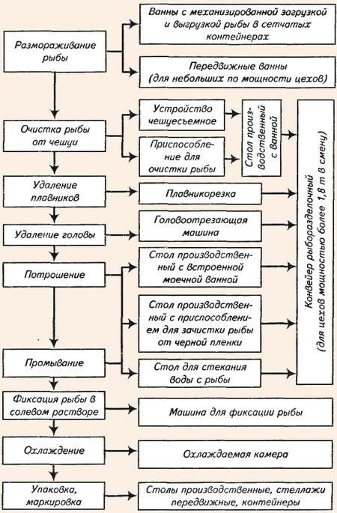
Схема 1. Организация рабочих мест на линии обработки рыбы с костным скелетом
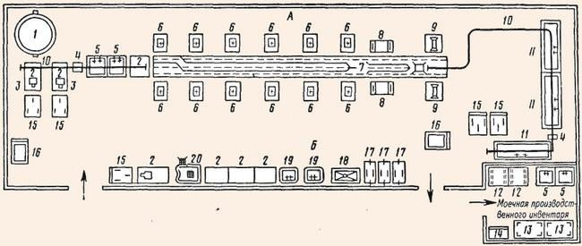
Схема2. Планировка рыбного цеха заготовочного предприятия

А – линия обработки чешуйчатой рыбы; Б – линия обработки осетровых рыб; 1 - чан с мешалкой для раствора соли; 2 – стол производственный; 3 – весы настольные циферблатные; 4 – таль электрическая передвижная; 5 - моечная ванна; 6 - стол с приспособлением для чистки рыбы; 7 – конвейер ленточный разделочный для рыбы; 8 - машина для разделки рыбы; 9 - чешуеочистительная машина; 10 - монорельсовый путь; 11 - ванна для дефростации рыбы; 12 – подтоварник металлический; 13 – стеллаж стационарный общепроизводственный; 14 - шкаф для посуды; 15 – тележка грузовая; 16 – весы товарные; 17 – стеллаж передвижной; 18 - стол для зачистки рыбы; 19 - ванна для ошпаривания рыбы с подводкой пара; 20 - стол для подсушки
Контрольные вопросы:
- Какие требования предъявляются к расположению рыбного цеха?
- Какие требования должны соблюдаться при размещении оборудования?
- Какие основные типы оборудования применяются в цехе средней мощности?

Изучение теоретических основ:
  - Ознакомление с требованиями СанПиН 2.3.4.050-96 к оборудованию, инвентарю и таре в рыбном цехе.
  - Изучение инструкций по санитарной обработке технологического оборудования, инвентаря и тары.
- Практическая часть:
  - Задание 1: Проверка состояния разделочных досок и ножей.
    - Оценить состояние разделочных досок и ножей, убедиться в их чистоте и пригодности для использования.
  - Задание 2: Мойка и дезинфекция производственного инвентаря.
    - Провести мойку и дезинфекцию производственного инвентаря, используя разрешенные моющие и дезинфицирующие средства.
  - Задание 3: Проверка состояния производственного оборудования.
    - Осмотреть производственное оборудование, убедиться в его чистоте и доступности для очистки.
  - Задание 4: Маркировка инвентаря и посуды.
    - Промаркировать производственный инвентарь и посуду, убедиться в отсутствии случайного инвентаря.
- Оценка выполнения работы:
  - Оценить соответствие выполненных работ установленным требованиям.
  - Заполнить отчет о проделанной работе, указав все выполненные задания и результаты их выполнения.
Заключение:
- Сделать выводы о соблюдении санитарно-гигиенических требований в рыбном цехе.
- Предложить рекомендации по улучшению условий содержания рабочих мест, оборудования, инвентаря и посуды.
Дополнительные материалы:
- Инструкции по санитарной обработке технологического оборудования.
- Методические инструкции по санитарно-микробиологическому контролю.
Эта практическая работа поможет студентам и специалистам лучше понять и применять на практике санитарно-гигиенические требования в рыбном цехе, что является важным аспектом для обеспечения безопасности и качества продукции.
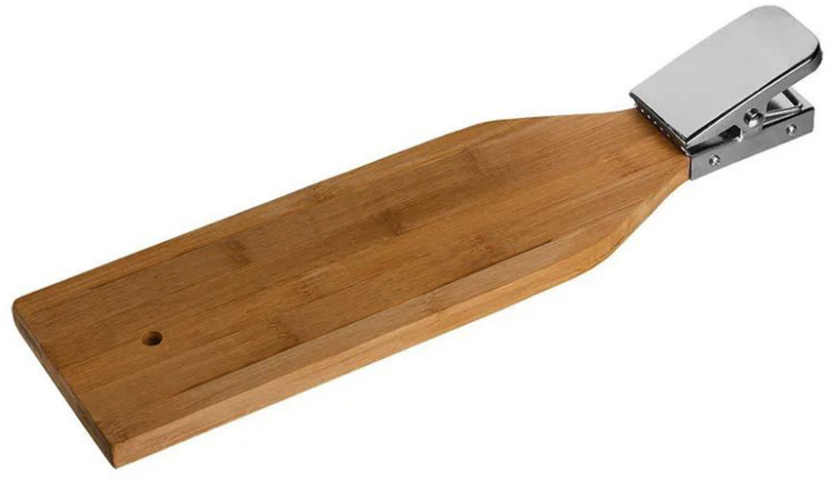
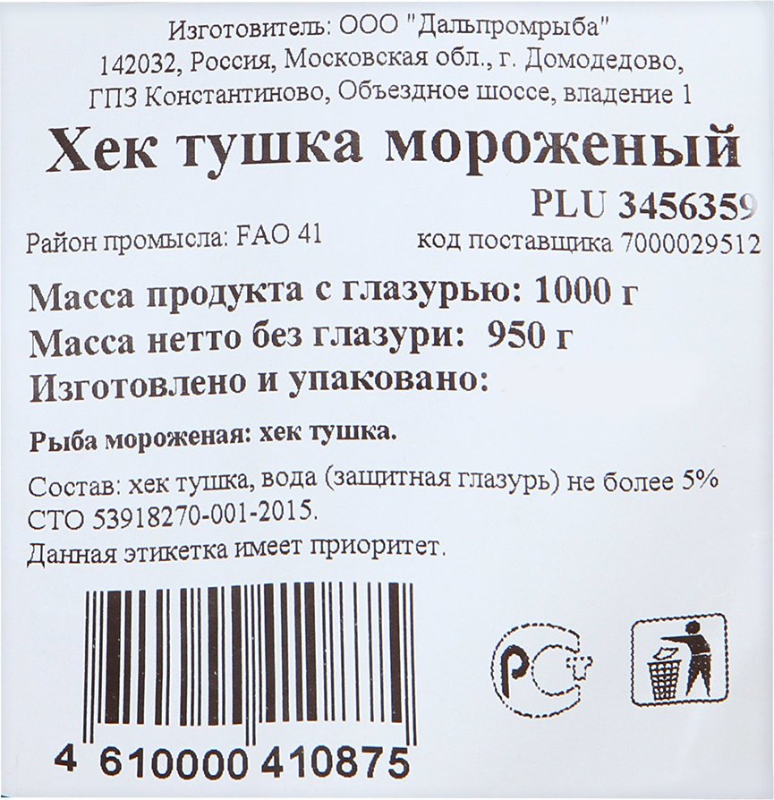

ПРАКТИЧЕСКАЯ РАБОТА №4
ТЕМА: Организация рабочих мест по обработке мясных продуктов, домашней птицы, дичи, кролика
Цель работы: приобрести практический опыт в организации рабочего места для обработки мяса, домашней птицы, дичи, кролика.
Задания:
1Выбрать цех с учётом ведения технологического процесса
2. Организовать рабочее место в цехе с учётом характера выполняемых операций.
3. Подобрать оборудование, инвентарь, посуду в соответствии с видами изготовляемых блюд
Оборудование, инвентарь, посуда: механическое, тепловое, холодильное оборудование, производственные столы; стеллажи, моечные ванны; кастрюли, сотейники, сковороды, доски, лотки, миски; сито, шумовки, черпак, лопатка и др.
Литература: 1.В.П. Золин Технологическое оборудование предприятий общественного питания. М.: Академия, 2006
2.М.И. Ботов Тепловое и механическое оборудование предприятий торговли и общественного питания. М.: Академия, 2007

Порядок выполнения работы:

Ознакомьтесь с организацией рабочего места в мясном цехе
Мясо обрабатывают в мясном (заготовочном) цехе, который должен быть расположен рядом с камерами хранения мяса. Цех оборудуют подвесными путями, костепилками, мясорубками, фаршемешалками, машинами для нарезки и разрыхления мяса, котлетным и пельменным автоматами, холодильными шкафами. Из немеханического оборудования устанавливают рабочие столы, ванны, стеллажи и др. Оборудование размещают в соответствии с технологическим процессом обработки мяса и соблюдением безопасных условий труда.

Оборудование мясного цеха
Эффективная организация мясного цеха зависит от грамотно подобранного оборудования. Для обеспечения процесса обвалки в помещении мясного цеха должны быть установлены обвалочные столы и колода для рубки мяса. На производственных столах организуется нарезка порционных и мелкокусковых мясных полуфабрикатов, а на рабочем месте повара должны присутствовать:электронные весы для контроля выхода порционных полуфабрикатов и взвешивания необходимых ингредиентов. Для хранения достаточного запаса соли, специй и панировки целесообразно установить навесные кухонные полки.
Для производства рубленных мясных полуфабрикатов организуют рабочие места по приготовлению фарша, а также дозировке и формовке рубленных мясных изделий. Здесь должны быть установлены мясорубка достаточной производительности и фаршемешалка, в которой осуществляется тщательное перемешивание всех компонентов фарша.
На участке обработки мяса устанавливают специальные резервуары, имеющие низкие бортики и облицовку в виде керамической плитки, трап, производственные столы, разрубочный стул, универсальный привод с комплектом сменных механизмов (мясорубкой, косторезкой, рыхлителем, фаршемешалкой, размолочным механизмом). Для разруба четвертин и полутуш используют мясницкий топор.
На рабочем месте для приготовления порционных и мелкокусковых полуфабрикатов устанавливают производственный стол с ящиками для инструментов и решетчатыми полками и стол со встроенным холодильным шкафом. На столе размещают разделочную доску, лотки с сырьем и готовыми полуфабрикатами, настольные циферблатные весы ВНЦ-2. Для рыхления порционных кусков мяса используют рыхлитель от универсального привода или эту операцию выполняют вручную при помощи тяпки.
На рабочем месте для приготовления рубленых полуфабрикатов устнавливают ванны для замачивания хлеба, мясорубку, фаршемешалку, производственные столы и передвижной стеллаж для транспортировки подготовленных полуфабрикатов в горячий цех.
Инструменты, используемые при ручной обработке мяса:
- обвалка - большой и малый обвалочные ножи;
- зачистка и жиловка - малый нож поварской тройки;
- нарезка крупных кусков мяса - большой нож,
- нарезка мелких кусков - средний нож;
- снятие филе - малый нож поварской тройки.
Дополнительное оборудование:
- бактерицидная лампа
- доски разделочные с маркировкой МС, КУРЫ
- стерилизатор для ножей
- гастроемкости
- весы электронные настольные

Схема оборудования мясного цеха
Первичная обработка сырья и приготовление полуфабрикатов осуществляются в производственном помещении, которым является мясной цех. Оборудование и инвентарь размещаются в определенном порядке вдоль стен, слева направо по часовой стрелке:
- Сразу у входа ставятся носилки или большой ящик для переноски мяса.
- Затем устанавливается стойка с крючками, на которую подвешиваются мясные туши.
- За ней идет большая ванна с душем, оснащенным щеткой.
- Потом размещают колоду, на которой рубят мясо.
Далее по порядку:
- Несколько производственных столов.
- Ванны на колесиках, которые в любое время можно переместить на другое место.
- Мясорубка с индивидуальным приводом.
- Универсальная машина для переработки мяса.
- Машина, на которой формуют котлеты.
- Стол с весами для взвешивания полуфабрикатов.
- Стеллаж для временного хранения продукции.
- Шкаф для охлаждения мясных заготовок.
- Весы товарные.
Задание.
- Зарисуйте схему расстановки оборудования в мясном цехе.
- Какое механическое оборудование применяется при обработке мяса?
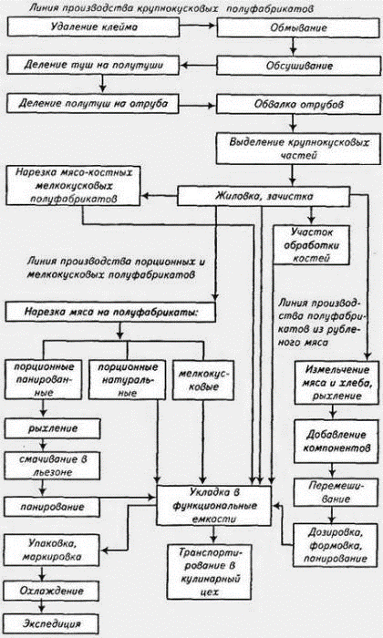
ПРАКТИЧЕСКАЯ РАБОТА №5
ТЕМА: Организация рабочих мест по приготовлению полуфабрикатов из котлетной массы
Цель работы: Формировать практические умения по организации рабочих мест по приготовлению полуфабрикатов из котлетной массы.
Оборудование, инвентарь, посуда:
- Механическое оборудование: мясорубки, фаршемешалки, машины для нарезки и разрыхления мяса, котлетные и пельменные автоматы, холодильные шкафы.
- Тепловое оборудование: производственные столы, ванны, стеллажи, моечные ванны, кастрюли, сотейники, сковороды, доски, лотки, миски, сито, шумовки, черпак, лопатка и др.
Задания:
- Выбор цеха:
  - Мясной (заготовочный) цех должен быть расположен рядом с камерами хранения мяса.
- Организация рабочего места:
  - Рабочее место должно быть организовано с учетом характера выполняемых операций.
  - Для производства рубленных мясных полуфабрикатов необходимо установить мясорубку достаточной производительности и фаршемешалку.
  - На участке обработки мяса должны быть установлены специальные резервуары, производственные столы, разрубочный стул, универсальный привод с комплектом сменных механизмов.
- Подбор оборудования и инвентаря:
  - Механическое оборудование: мясорубки, фаршемешалки, машины для нарезки и разрыхления мяса, котлетные и пельменные автоматы, холодильные шкафы.
  - Немеханическое оборудование: рабочие столы, ванны, стеллажи, разделочные доски, лотки, весы, ножи.
Отчет о проделанной работе:
- Зарисуйте схему расстановки оборудования в мясном цехе:
  - У входа: носилки или большой ящик для переноски мяса.
  - Стойка с крючками для подвешивания мясных туш.
  - Большая ванна с душем и щеткой.
  - Колода для рубки мяса.
  - Производственные столы.
  - Ванны на колесиках.
  - Стол с весами для взвешивания полуфабрикатов.
  - Стеллаж для временного хранения продукции.
  - Шкаф для охлаждения мясных заготовок.
  - Весы товарные.
- Организация рабочего места для приготовления рубленых полуфабрикатов:
  - Установка мясорубки и фаршемешалки.
  - Размещение производственных столов и передвижного стеллажа для транспортировки подготовленных полуфабрикатов в горячий цех.
- Механическое оборудование при приготовлении полуфабрикатов из котлетной массы:
  - Мясорубка для измельчения мяса.
  - Фаршемешалка для тщательного перемешивания всех компонентов фарша.
Таким образом, правильная организация рабочих мест и использование соответствующего оборудования позволяют эффективно и безопасно производить рубленные мясные полуфабрикаты.
Порядок выполнения работы:
1. Подберите оборудование, используемое для измельчения мяса.
2. Ознакомьтесь с устройством мясорубки.
Рабочими органами ее являются вращающийся шнек с ножами и неподвижные решетки. При сборке в определенном порядке ножей и решеток образуются режущие пары. Отвинтите зажимную гайку и выньте из корпуса мясорубки рабочие органы. Ножи надеваются на стальной палец шнека и вращаются вместе с ним. Решетки вставляются в рабочую камеру и удерживаются от проворачивания шпонкой, жестко укрепленной на внутренней стороне камеры. Обратите внимание на то, что рабочая камера выполнена в виде пустотелого цилиндра, имеющего внутри ребра, которые препятствуют проскальзыванию продукта. В рабочую камеру вставляется шнек, который служит для продвижения продукта вдоль камеры и для создания давления, необходимого для проталкивания продукта через решетки. Палец шнека передает вращающий момент ножам, так как профиль центрального отверстия их соответствует профилю пальца шнека. Качество получаемого фарша зависит от остроты режущих кромок ножей и плотности прилегания ножей к решеткам. На загрузочной воронке должно быть предохранительное кольцо, без которого нельзя начинать эксплуатацию мясорубки.
3. Подготовьте мясорубку для получения крупной рубки. Вставьте шнек в корпус, на палец его наденьте ножи и решетки в следующем порядке: подрезную решетку, двусторонний нож, решетку с крупными отверстиями и два упорных кольца. Ножи необходимо установить так, чтобы их режущие кромки были направлены в сторону вращения шнека (против часовой стрелки). Чтобы не произошло заклинивание решеток, нужно совместить отверстие в решетке со шпонкой, находящейся на внутренней поверхности корпуса. Нажимную гайку вначале завинтите до упора, а потом ослабьте на 1/4 оборота. Включите машину и проверьте исправность ее на холостом ходу.
4. Подготовьте мясо: освободите его от костей, сухожилий, промойте и нарежьте из него несколько порционных кусков для пропускания через рыхлитель. Остальное мясо нарежьте на куски по 100—150 г. Белый хлеб замочите в воде (250 г хлеба и 300 г воды на 1 кг мяса).
Включите привод мясорубки и затягивайте нажимную гайку до тех пор, пока шум в редукторе не усилится. Пропустите подготовленное мясо через мясорубку, соблюдая правила техники безопасности (проталкивайте мясо пестиком и не опускайте руки в корпус мясорубки). Вращающийся шнек, захватывая куски мяса, подает их к режущим парам. Мясо подходит к подрезной решетке сплошной массой, продавливается и срезается вращающимся ножом. Степень измельчения мяса зависит от количества режущих пар, установленных при сборке мясорубки.
Выключите машину. Куттеры предназначены для тонкого измельчения мясного мягкого сырья и превращения его в однородную гомогенную массу. Мясное сырье в куттерах измельчается при помощи быстровращающихся серповидных ножей, установленных на валу. Ножи попеременно погружаются во вращающуюся с частотой до 0,3 с⁻¹ чашу. Измельчение ведется в открытых чашах или под вакуумом. Кроме того, в куттерах совмещают процессы измельчения и смешивания.
Он состоит из открытой чаши, режущего механизма, включающего приводной вал и серповидные ножи , из гребенки и крышки , закрывающей рабочую зону куттера. К крышке прикреплены скребки, располагающиеся по внешней и внутренней частям продукта, находящегося в чаше. Они направляют продукт под режущий механизм при вращении чаши, который представляет собой комплект серповидных ножей, закрепленных в ножевой головке.
Заключение:
В ходе лабораторной работы были отработаны практические приемы безопасной эксплуатации электромясорубки и куттера. В процессе выполнения работы были соблюдены все необходимые меры предосторожности, включая проверку заземления, исправности кабеля и изоляции корпуса, а также правильную сборку и настройку оборудования.
Особое внимание уделялось бережному обращению с машинами, избеганию ударов и перегрузок, а также правильной эксплуатации и уходу за оборудованием. Были проведены проверки работы машин на холостом ходу и их очистка после использования.
В результате выполнения работы были закреплены знания и навыки по безопасной эксплуатации электромясорубки и куттера, что является важным элементом профессиональной подготовки.

ПРАКТИЧЕСКАЯ РАБОТА №6

ТЕМА: “Отработка санитарно-гигиенических требований к содержанию рабочих мест, оборудования, инвентаря, инструментов, посуды, правила ухода за ними в мясном цехе”
Цель работы:
- Изучить и отработать основные санитарно-гигиенические требования к содержанию рабочих мест, оборудования, инвентаря, инструментов и посуды в мясном цехе.
- Научиться правильно ухаживать за ними для обеспечения безопасности и качества продукции.
Оборудование и материалы:
- Электромясорубка
- Куттер
- Разделочные доски
- Ножи
- Мясорубочные топоры
- Молотки для отбивания мяса
- Кондитерские мешки и наконечники
- Посудомоечная машина
- Щетки для мытья посуды
- Моющие и дезинфицирующие средства
Ход работы:
- Подготовка рабочего места:
  - Проверка исправности и чистоты оборудования.
  - Установка оборудования в соответствии с технологическим процессом, исключая встречные и перекрещивающиеся потоки движения сырья, полуфабрикатов и готовой продукции.
- Санитарная обработка оборудования:
  - Механическая очистка поверхностей.
  - Мытье горячей водой с моющими средствами.
  - Ополаскивание горячей проточной водой.
  - Дезинфекция при необходимости.
- Уход за инвентарем:
  - Разделочные доски и ножи маркируются в соответствии с обрабатываемым продуктом: “СМ” (сырое мясо), “СР” (сырая рыба), “СО” (сырые овощи), “ВМ” (вареное мясо), “ВР” (вареная рыба), “ВО” (вареные овощи), “МГ” (мясная гастрономия), “Зелень”, “КО” (квашеные овощи), “Сельдь”, “Х” (хлеб), “РГ” (рыбная гастрономия).
  - Разделочный инвентарь хранится раздельно для готовой и сырой продукции.
  - После каждой технологической операции разделочный инвентарь подвергается санитарной обработке.
- Уход за посудой:
  - Использование посуды из нержавеющей стали для приготовления и хранения пищи.
  - Запрет на использование посуды с трещинами, сколами, отбитыми краями, деформированной или с поврежденной эмалью.
  - Мытье столовой посуды механизированным способом или вручную с использованием моющих и дезинфицирующих средств.
  - Хранение чистой посуды в закрытых шкафах или на решетках, а столовых приборов в специальных ящиках-кассетах.
- Уход за подносами:
  - Протирание подносов чистыми салфетками после каждого использования.
  - Промывание горячей водой с добавлением моющих и дезинфицирующих средств, ополаскивание теплой проточной водой и высушивание.
  - Хранение чистых подносов в специально отведенных местах в торговом зале, отдельно от использованных подносов.
Заключение:
В ходе лабораторной работы были отработаны практические приемы безопасной эксплуатации электромясорубки и куттера, а также изучены и применены основные санитарно-гигиенические требования к содержанию рабочих мест, оборудования, инвентаря, инструментов и посуды в мясном цехе. Соблюдение этих требований способствует обеспечению безопасности и качества продукции, а также поддержанию чистоты и гигиены на рабочем месте.

МДК 01.02 Процессы приготовления, подготовки к реализации кулинарных полуфабрикатов
ПРАКТИЧЕСКАЯ РАБОТА №1
ТЕМА: Обработка и нарезка картофеля и других клубнеплодов. Защита от потемнения обработанного картофеля. Обработка, нарезка корнеплодов
Цель:
- сформировать умения и навыки организации рабочего места, по обработке и нарезки картофеля и других клубнеплодов. Обработки, нарезки корнеплодов
Время выполнения- 2 часа
1. Задания
1. подготовить оборудование, инвентарь и посуду
Последовательность выполнения работы
1.подготовить рабочее место
2. подготовить оборудование, инвентарь и посуду
3. разложить инвентарь и посуду на рабочем месте в соответсвии с правилами и последовательностью использования в процессе работы
4. обработать и нарезать картофель
Необходимые посуда, инвентарь, инструмент, оборудование:
производственный стол, моечные ванны, весы настольные электронные, набор разделочных досок (пластик с цветовой маркеровкой для каждой группы продуктов), ножи поварской тройки, ножи для удаления глазков, экономной очистки овощей, функциональные емкости из нержавеющей стали, емкость для хранения п/ф, корзины для отходов.
Последовательность выполнения работы
  - Подготовить рабочее место, сырье, посуду.
  - Выбирают клубнеплоды, корнеплоды пригодные к нарезке в соответствии с показателями качества, указанными в ГОСТе;
  - Осуществляют органолептическую оценку качества овощей;
  - Подготовить овощи
  - Обработать овощи механическим способом, соблюдая санитарные правила
- Механическая кулинарная обработка овощей включает сортировку, калибровку, мытьё, очистку и нарезку. Сортируя, удаляют посторонние примеси, побитые и загнившие экземпляры. При калибровке распределяют овощи по размерам. Моют овощи в овощемоечных машинах или вручную. Очистку и нарезку производят на машинах (картофель и корнеплоды) или вручную Очищенный картофель до нарезки хранят в воде, остальные овощи хранят, накрывая влажной тканью.
При обработке картофеля в общую схему механической кулинарной обработки овощей вводится дополнительная операция – дочистка, в результате которой у очищенных клубней удаляют глазки, тёмные пятна, оставшуюся кожицу.
  - нарезать овощи, используя простой способ нарезки овощей
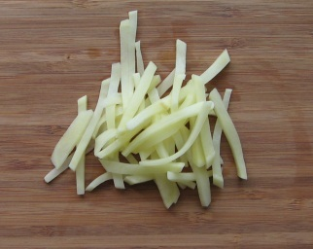 | Соломка. Эта форма нарезки сходна с нарезкой на брусочки, но пластины толщиной 1,5- 2 мм нарезают поперек на бруски толщиной 1,5-2 мм и длиной 4-5см.
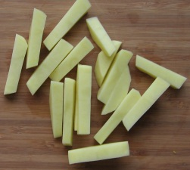 | Брусочки. На клубне средней величины делают продольную площадку для устойчивости и нарезают вдоль на пластины толщиной 0,7- 1 см, а пластины на брусочки длиной 4- 5 см.
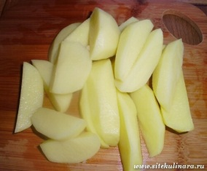 | Дольки. Мелкий клубень разрезают пополам вдоль, предварительно сделав на нем небольшой плоский участок- площадку для устойчивости. Каждую половину разрезать по радиусу на четыре части.
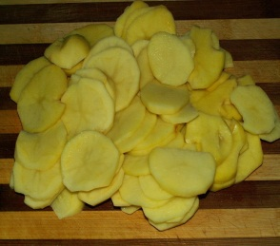 | Кружочки. Нарезают из мелкого и среднего картофеля поперек клубня сделав устойчивую площадку. Толщина кружочка 1-2 мм.
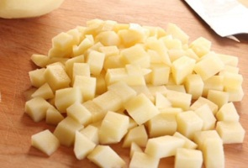 | Кубики. Сначала нарезают брусочки, а затем разрезают их поперек на кубики. Для крупных кубиков сечение 2х2 см, средних 1,5х1,5см.
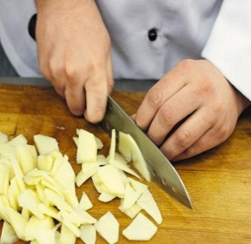 | Ломтики. Средние клубни с устойчивой площадкой разрезают пополам, кладут на срез и нарезают поперек на пластинки толщиной 1-2 мм.
Формы нарезки моркови
Соломка. Нарезают вручную или овощерезкой. При ручной нарезке морковь режут на тонкие пластинки и шинкуют их соломкой. Используют для приготовления маринада, борщей (кроме флотского и сибирского), супов с лапшой, рассольников, морковных котлет.
Брусочки. Сырую морковь вначале режут поперек на цилиндры длиной 3,5—4 см, разрезают их на пластинки толщиной 0,5 см и нарезают на брусочки. Используют для приготовления супа с макаронами, бульона с овощами и для припускания.
Кубики. Морковь разрезают вдоль на длинные брусочки и режут их поперек на кубики. По размерам кубики подразделяют на средние, мелкие и крошку. Средними кубиками нарезают сырую морковь для припускания, тушения. Мелкие кубики из сырой моркови используют для приготовления супов, из вареной — для холодных блюд, крошку 1В сырой моркови — для щей суточных, супа рисового.
Дольки. Морковь режут поперек на цилиндры высотой 4 см, разрезают их вдоль пополам и каждую половину по радиусу режут на дольки. Используют дольки моркови для припускания, приготовления рагу, щей из свежей капусты, говядины духовой.
Кружочки. Морковь одинакового диаметра (до 3 см) нарезают на кружочки толщиной 1 мм. Используют сырые кружочки для приготовления супа крестьянского, вареные — для холодных блюд.
Ломтики. Морковь разрезают вдоль на две или четыре части и нарезают поперек на ломтики толщиной 1—2 мм. Сырые ломтики используют для приготовления борща флотского и сибирского, ломтики ич вареной моркови — для салатов и винегретов.
При нарезке моркови более сложными формами применяют прием карбования. Морковь берут одинакового диаметра, обравнивают по окружности, затем карбуют с помощью коренчатого или специального ножа.
Звездочки. Карбованную морковь нарезают поперек толщины 1 мм и используют для украшения холодных блюд.
Гребешки. Карбованную морковь разрезают вдоль пополам, затем нарезают наискось толщиной 1 мм и используют для украшения холодных блюд.
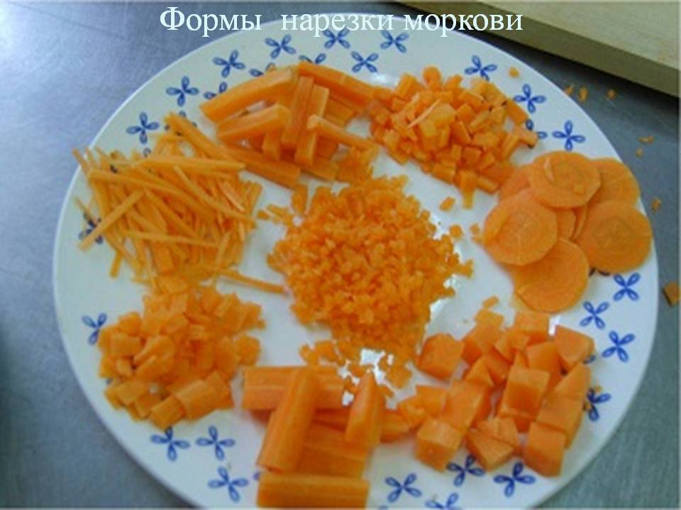
Формы нарезки свёклы
Соломка. Нарезают свеклу так же, как картофель. Используют соломку для приготовления борщей (кроме флотского и сибирского), маринада, свекольника, свекольных котлет.
Ломтики. Сырую или вареную свеклу разрезают на пластины толщиной 1—1,5 см, режут их на брусочки такой же толщины, затем нарезают поперек на ломтики толщиной 1—1,5 мм. Ломтики из сырой свеклы используют для приготовления борща флотского и сибирского, из вареной — для винегрета.
Кубики. Нарезают вареную свеклу средними и мелкими кубиками так же, как и картофель. Средние кубики используют для тушения, мелкие — для приготовления холодных блюд.
Свеклу можно нарезать и шариками, звездочками, гребешками—для украшения холодных блюд.
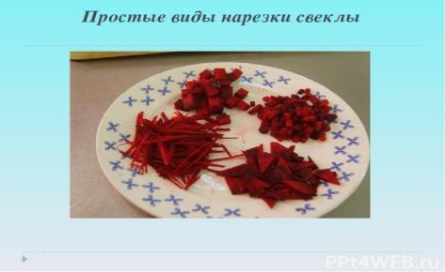
  - нарезать овощи, используя фигурную нарезку
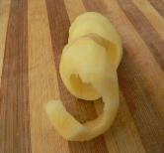 | 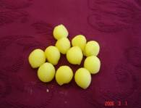
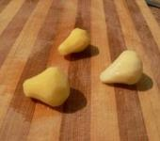 | 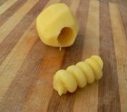
  - заполнить таблицу и сдать работу
  - убрать рабочее место, посуду и сдать дежурным.

Форма резки (рисунок) | Наименование овощей | Размеры | Кулинарное использование
Соломка
Брусочки
Кубики
Кружочки
Ломтики
Дольки
Гребешки, звездочки, шестеренки
Бочоночки, груши, орешки, шарики
Стружка

ПРАКТИЧЕСКАЯ РАБОТА №2
ТЕМА: Обработка капустных, луковых, салатно-шпинатных овощей и зелени. Подготовка белокочанной капусты к фаршированию и для приготовления голубцов и шницеля капустного, капустных шариков.
Цель:
- сформировать умения и навыки организации рабочего места, обработке капустных, луковых, салатно-шпинатных овощей и зелени. Подготовка белокочанной капусты к фаршированию и для приготовления голубцов и шницеля капустного, капустных шариков.
Время выполнения- 2 часа
1. Задания
1. подготовить оборудование, инвентарь и посуду
Последовательность выполнения работы
1.подготовить рабочее место
2. подготовить оборудование, инвентарь и посуду
3. разложить инвентарь и посуду на рабочем месте в соответсвии с правилами и последовательностью использования в процессе работы
4. обработать и нарезать лук и капусту
Необходимые посуда, инвентарь, инструмент, оборудование:
производственный стол, моечные ванны, весы настольные электронные, набор разделочных досок (пластик с цветовой маркеровкой для каждой группы продуктов), ножи поварской тройки, ножи для удаления глазков, экономной очистки овощей, функциональные емкости из нержавеющей стали, емкость для хранения п/ф, корзины для отходов.
Последовательность выполнения работы
  - Подготовить рабочее место, сырье, посуду
  - Осуществляют органолептическую оценку качества овощей;
  - Подготовить овощи
  - Обработать и нарезать белокочанную капусту
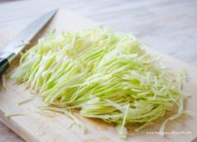 | Соломка. Половинки кочана капусты разрезают на несколько частей и шинкуют соломкой. Используют для тушения, приготовления борщей (кроме флотского и сибирского), салата, капустных котлет.
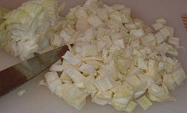 | Квадратики (шашки). Капусту вначале разрезают на полоски шириной 2—2,5 см, затем поперек на квадратики. Используют для приготовления щей, борщей флотского и сибирского, рагу, супа овощного, для припускания.
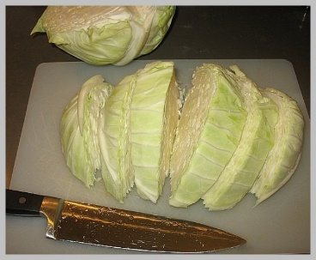 | Дольки. Мелкие кочаны капусты разрезают вдоль пополам, затем режут по радиусу на несколько частей. Используют для варки, припускания, для жарки после предварительной варки.
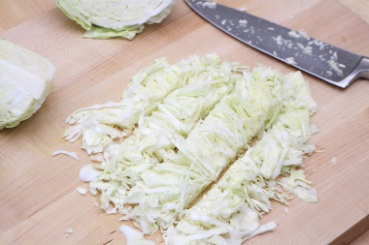 | Рубка. Капусту вначале шинкуют соломкой, а затем рубят вручную или на куттерах. Используют для приготовления фаршей.
Подготовка белокочанной капусты к фаршированию и для приготовления голубцов и шницеля капустного, капустных шариков.
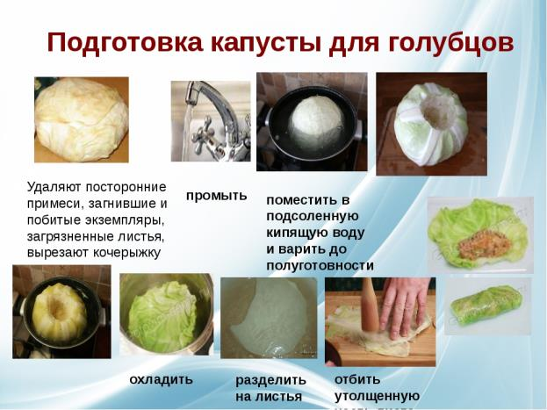
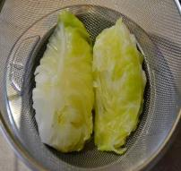
Шницель капустный

Обработка луковых овощей
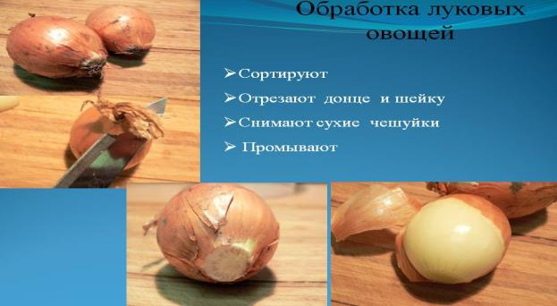
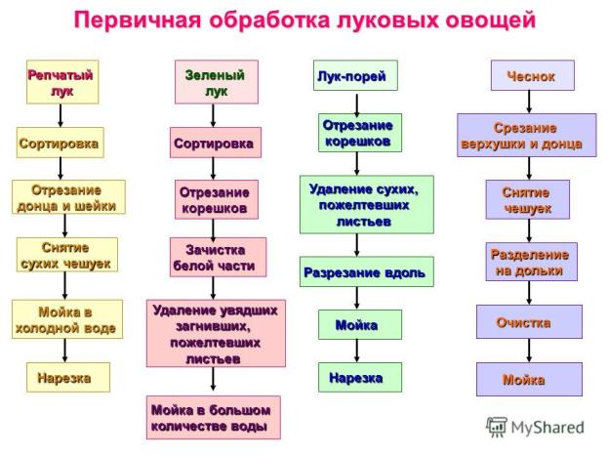

Способы нарезки репчатого лука
Кольца. Репчатый лук нарезают поперек толщиной 1—2 мм и разделяют на кольца.
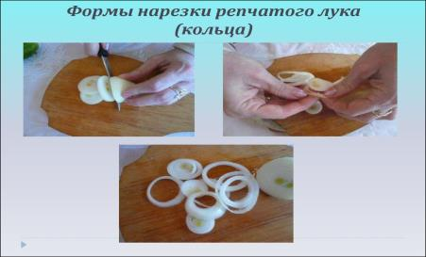
Полукольца (соломка). Лук разрезают вдоль по оси ни две половинки или на четыре части, кладут разрезом вниз и шинкуют толщиной 1—2 мм. Используют для приготовления супов, соусов, винегрета.
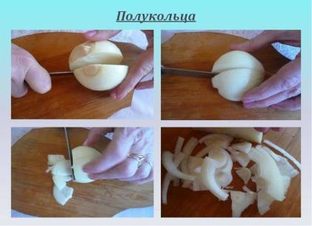
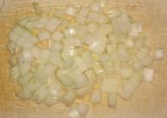 | Кубики. Для нарезки используют мелкие луковицы, у которых при обработке оставляют часть донца, чтобы лучше сохранить форму нарезки. Луковицу разрезают вдоль пополам, а затем по радиусу на 3-4 части.
 | Кубики мелкие (крошка). Лук разрезают вдоль пополам, нарезают пластины толщиной 1—3 мм, затем поперек режут на кубики.

Заполнить таблицу
Форма резки (рисунок) | Наименование овощей | Размеры | Кулинарное использование
Соломка
Кубики
Кружочки
Дольки
Квадратики (шашки)
Кольца и полукольца
Рубка (мелкая)

ПРАКТИЧЕСКАЯ РАБОТА №3
ТЕМА: «Химические и биологические процессы, возникающие в процессе обработки овощей и грибов»
Цель работы: Изучение химических и биологических процессов, возникающих при обработке овощей и грибов. Практическое применение знаний о технологических операциях.
Процессы, возникающие в процессе обработки овощей и грибов
- Гидролиз полисахаридов. Происходит при обработке продуктов и изготовлении блюд.
- Окисление тирозина.
- Карамелизация сахаров.
- Изменение массы овощей и грибов. В начальный период варки происходит поглощение воды полисахаридами клеточных стенок и увеличение массы овощей, при дальнейшей варке и размягчении масса уменьшается.
- Изменение цвета. Окраска обусловлена наличием в растительной ткани пигментов. Например, цвет зелёных овощей и плодов обусловлен хлорофиллом, который под действием температуры и Н+ переходит в феофитин, и после тепловой обработки овощи буреют. Красно-фиолетовая окраска овощей и плодов обусловлена присутствием антоцианов — веществ фенольной природы. При механической и тепловой кулинарной обработке под действием ферментов и при участии кислорода воздуха происходит окисление антоцианов, при этом происходит переход этих веществ в другую группу фенольных соединений с одновременным изменением окраски (цвета).
- Размягчение тканей. Как правило, происходит при тепловой кулинарной обработке. Без воздействия теплоты размягчение наблюдается в основном в плодах (яблоки, груши, бананы и др.) и некоторых овощах (томаты) в процессе созревания и хранения технически спелой продукции вследствие процессов, протекающих в них под действием ферментов.
Контрольные вопросы:
Какие химические процессы происходят при обработке овощей и грибов?
Какие биологические процессы происходят при обработке овощей и грибов?
Как можно использовать результаты данной работы в практической деятельности?
Вывод:
В результате выполнения практической работы, обучающиеся изучили химические и биологические процессы, возникающие при обработке овощей и грибов, а также научились применять полученные знания на практике.

ПРАКТИЧЕСКАЯ РАБОТА №4
ТЕМА: Обработка рыбы с костным скелетом. Приготовление порционных полуфабрикатов из рыбы
Цель:
- сформировать умения и навыки организации рабочего места, обработке рыбы с костным скелетом. Приготовление порционных полуфабрикатов из рыбы
1. Задания
1. подготовить оборудование, инвентарь и посуду
Последовательность выполнения работы
1.подготовить рабочее место
2. подготовить оборудование, инвентарь и посуду
3. разложить инвентарь и посуду на рабочем месте в соответсвии с правилами и последовательностью использования в процессе работы
4. обработать и нарезать рыбу
Необходимые посуда, инвентарь, инструмент, оборудование:
производственный стол, моечные ванны, весы настольные электронные, набор разделочных досок (пластик с цветовой маркеровкой для каждой группы продуктов), ножи поварской тройки, емкость для хранения п/ф, для отходов.
Последовательность выполнения работы
1.Оттаивание. Мороженую рыбу оттаивают в холодной воде (2 л на 1 кг + 7-10 гр соли). Время оттаивания 2-3 ч.
2.Очистка от чешуи. Начинают с очистки чешуи в направлении от хвоста к голове, вначале с боков, затем с брюшка.
3.Потрошение. С мелкой рыбы срезают все плавники, вспаривают брюшко от анального отверстия к голове, вынимают внутренности. Брюшную полость зачищают от пленки и сгустков крови. Из головы удаляют жабры и глаза. Промывают холодной водой.
У средних рыб (массой до 1,5 кг) надрезают мякоть по краям жаберных крышек до позвоночника, перерубают его и отделяют голову вместе с прикрепленными к ней внутренностями. Затем срезают все плавники. Зачищают брюшную полость и промывают ее холодной водой.
Крупных рыб вспарывают брюшко, потрошат его, зачищают брюшную полость, отрубают голову и срезают плавники. Промывают холодной водой.
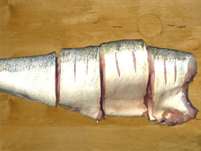
Разделка на кругляш. Тушку нарезают на поперечные куски шириной 3-4 см под углом 900 к позвоночнику. На коже рыбы делают 2-3 надреза, чтобы во время тепловой обработки кругляш не деформировался.
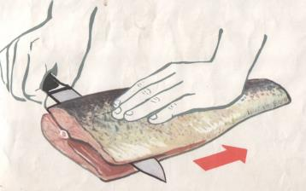
Пластование (разделка на филе) осуществляют четырьмя способами.
а) У тушки прорезают мякоть до позвоночника и срезают филе с позвоночной кости, перерубая реберные. Получают два филе- с кожей и реберными костями и с кожей и реберными костями и позвоночником.
б) С позвоночника тушки срезают мякоть с реберными костями с обеих сторон рыбы, получается два филе с кожей и реберными костями.
в) Чтобы получить филе с кожей без костей, с филе с реберными костями срезают реберные кости.
г) Для получения чистого филе, с филе с кожей срезают кожу.
разделки рыбы на чистое филе
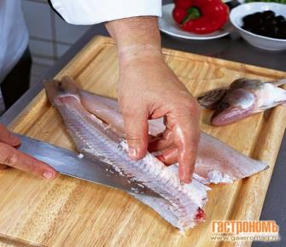
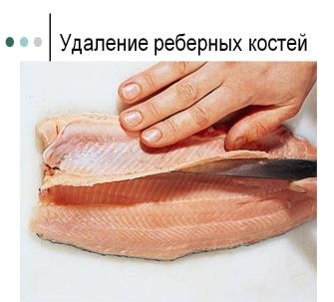
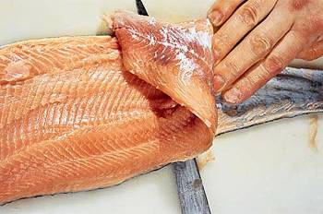
Приготовление полуфабрикатов для жарки
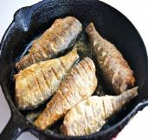 | Для жарки основным способом используют: рыбу в целом виде, звенья, порционные куски круглой формы, порционные куски, нарезанные из пластованной рыбы с кожей и костями, с кожей без костей, без кожи и костей. Куски с позвоночной костью нарезают, держа нож под прямым углом к рыбе; филе с реберными костями или без костей нарезают под углом 30° на широкие плоские куски, имеющие большую поверхность соприкосновения с жарочной поверхностью.
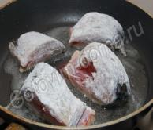 | Чтобы рыба при жарке не теряла много жидкости и пищевых веществ, а на поверхности ее образовалась поджаристая корочка, подготовленную рыбу панируют. Панированием называют нанесение панировки на поверхность полуфабриката. В зависимости от дальнейшего использования применяют различные способы панирования и различные панировки.
Чтобы рыба при жарке не теряла много жидкости и пищевых веществ, а на поверхности ее образовалась поджаристая корочка, подготовленную рыбу панируют. Панированием называют нанесение панировки на поверхность полуфабриката. В зависимости от дальнейшего использования применяют различные способы панирования и различные панировки.
Для мучной панировки берут пшеничную муку 1-го сорта, предварительно просеянную. Перед панированием в муку можно добавить мелкую соль. Для красной панировки используют размолотые сухари пшеничного хлеба, для белой панировки — мелкотертый черствый пшеничный хлеб, зачищенный от корок. Хлебная панировка соломкой представляет собой пшеничный черствый хлеб без корок, нарезанный в виде соломки.
Для лучшего прикрепления панировки к продукту его смачивают в специальной жидкости — льезоне, представляющем собой смесь сырых яиц с молоком или водой, с добавлением соли. На 1000 г берут 670 г яиц или меланжа, 340 г воды и 10 г соли.
Применяют различные способы панирования. В муке — для жарки основным способом; в сухарях — для жарки основным способом; в смеси муки и сухарей — для жарки основным способом; в муке, льезоне, красной или белой панировке (двойная панировка) — для жарки во фритюре; в тесте кляре — для жарки во фритюре.
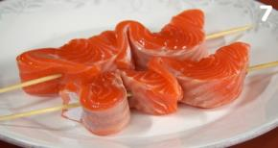

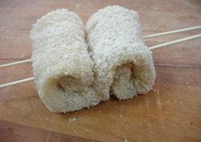  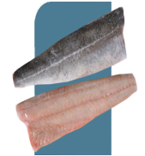  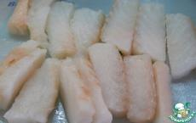  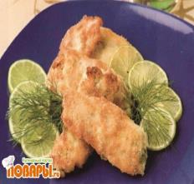 | Для блюда "рыба жареная с зеленым маслом" ("рыба восьмеркой") чистое филе рыбы нарезают в виде ленты шириной 4—5 см, толщиной I см, длиной 15—20 см, слегка отбивают, панируют в муке, льезоне и белой панировке. Полуфабрикат свертывают с двух сторон, придают ему форму восьмерки и скалывают металлической шпажкой.  Для блюда "рыба в тесте" чистое филе рыбы нарезают брусочками соломкой 1 см, длиной 8—10 см, складывают в посуду и маринуют на холоде 15—30 мин. Маринованием называют прием химической кулинарной обработки, заключающийся в выдержке продуктов в растворах пищевых органических кислот в целях придания готовым изделиям специфического привкуса и аромата, а также для размягчения соединительных тканей мяса и рыбы.  Для маринования в рыбу добавляют сок лимона или лимонную кислоту, соль, молотый перец, растительное масло, мелкорубленую зелень петрушки и все перемешивают. В процессе маринования под действием кислоты набухают белки рыбы, улучшаются ее вкус и аромат.  Перед жаркой во фритюре рыбу обмакивают в тесто кляр. Для его приготовления молоко соединяют с растительным маслом, солью и мукой и замешивают тесто без комков и вводят взбитые белки.  6. Пищевые отходы, полученные в результате обработки рыбы, -головы, плавники, реберные и позвоночные кости – используют при варке рыбного бульона.

ПРАКТИЧЕСКАЯ РАБОТА №5
ТЕМА: Приготовление полуфабрикатов из рыбной котлетной массы, полуфабрикатов из неё.
Цель:
- сформировать умения и навыки организации рабочего места, приготовление полуфабрикатов из рыбной котлетной массы.
1. Задания
1. подготовить оборудование, инвентарь и посуду
Последовательность выполнения работы
1.подготовить рабочее место
2. подготовить оборудование, инвентарь и посуду
3. разложить инвентарь и посуду на рабочем месте в соответсвии с правилами и последовательностью использования в процессе работы
4. обработать рыбу
Необходимые посуда, инвентарь, инструмент, оборудование:
производственный стол, моечные ванны, весы настольные электронные, набор разделочных досок (пластик с цветовой маркеровкой для каждой группы продуктов), мясорубка, ножи поварской тройки, емкость для хранения п/ф, для отходов.
Последовательность выполнения работы
  - Приготовление рыбной котлетной массы
Для приготовления котлетной массы используют малокостистую чешуйчатую и бесчешуйчатую рыбу с костным скелетом, а также морскую рыбу. Массу готовят из трески, пикши, щуки, судака, морского окуня и других видов рыб, а также из мороженого филе полуобработанной рыбы промышленного производства, что значительно облегчает процесс приготовления. Рыбу разделывают на филе без кожи и костей, нарезают небольшими кусочками и пропускают через мясорубку. Затем пшеничный хлеб не ниже 1-го сорта замачивают в жидкости. Чтобы масса имела однородный цвет, с хлеба предварительно срезают корки. Измельченное филе и набухший хлеб соединяют и пропускают через мясорубку еще раз. Добавляют соль, молотый перец и все тщательно вымешивают в фаршемешалках или вручную. На 1000 г рыбного филе берут 250—300 г хлеба, 300—350 г жидкости, 20 г соли, 1 г перца.
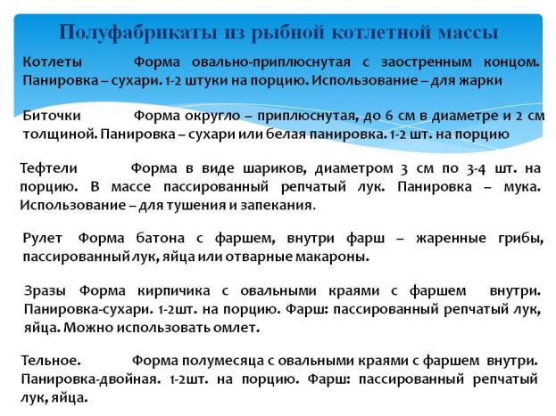
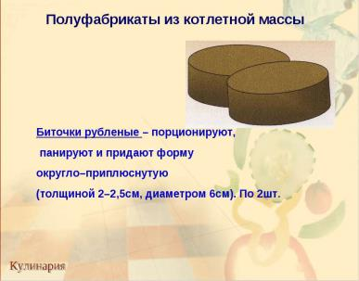
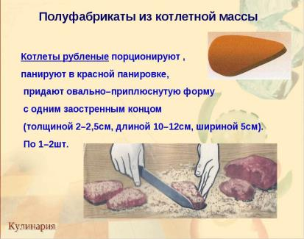
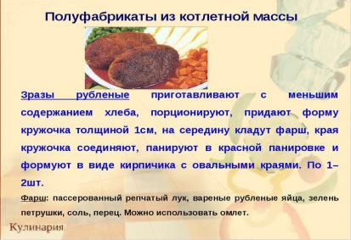
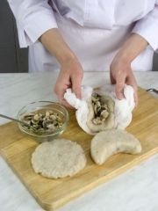

Тельное из рыбы — это зразы, имеющие форму полумесяца, которые формуют с помощью марли, панируют в льезоне и сухарях, используют для жарки. Масса полуфабриката — 194, 145, 109 г (1-2 шт. на Порцию.
Рулет
Рулет из рыбы изделие, имеющее форму батона с фаршем внутри, приготовляемое на несколько порций. Для его формования котлетную массу кладут слоем в 1,5 см в виде прямоугольника шириной до 20 см на смоченную марлю или полотенце. На середину по всей длине укладывают фарш. Края марли приподнимают так, чтобы полностью закрыть фарш котлетной массой, и перекладывают швом вниз на противень, смазанный маслом и посыпанный сухарями. Перед запеканием рулет смазывают маслом или льезоном, посыпают сухарями и прокалывают сверху в середине
В нескольких местах, чтобы во время тепловой обработки поверхность
рулета осталась целой. В состав фарша для рулета входят жареные грибы,
пассерованный лук, вареные яйца, мелко нарезанные и соединенные с солью
и молотым перцем.
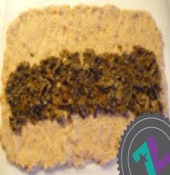 | 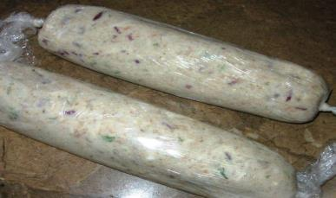

ПРАКТИЧЕСКАЯ РАБОТА №6
ТЕМА: Подготовка рыбы к фаршированию. Обработка нерыбного водного сырья.
Цель:
- сформировать умения и навыки организации рабочего места, подготовка рыбы к фаршированию. Обработка нерыбного водного сырья
Время выполнения- 2 часа
1. Задания
1. подготовить оборудование, инвентарь и посуду
Последовательность выполнения работы
1.подготовить рабочее место
2. подготовить оборудование, инвентарь и посуду
3. разложить инвентарь и посуду на рабочем месте в соответствии с правилами и последовательностью использования в процессе работы
4. обработать рыбу
Необходимые посуда, инвентарь, инструмент, оборудование:
производственный стол, моечные ванны, весы настольные электронные, набор разделочных досок (пластик с цветовой маркировкой для каждой группы продуктов), мясорубка, ножи поварской тройки, емкость для хранения п/ф, для отходов.
Последовательность выполнения работы
1. Подготовка рыбы к фаршированию
В фаршированном виде чаще всего приготавливают судака, щуку, карпа. Рыбу фаршируют в целом виде и порционными кусками круглой формы. В качестве фарша используют специально приготовленную котлетную массу улучшенного состава. Рыбу можно также фаршировать кнельной массой. Для фарширования в целом виде рекомендуют использовать охлажденную рыбу, а щуку — живую, так как у мороженой рыбы кожа разрывается.
Щуку для подготовки к фаршированию в целом виде очищают от чешуи так, чтобы не повредить кожу, промывают, подрезают кожу вокруг головы с помощью острого ножа, осторожно отгибают ее и снимают с тушки "чулком". Мякоть у плавников подрезают внутри ножницами, конец позвоночной кости у хвоста подламывают так, чтобы кожа осталась с хвостом. Рыбу разделывают на чистое филе.
В массу для фарширования на 1000 г мякоти рыбы входят: пшеничный хлеб без корок — 100—150 г, молоко 300 г, масло сливочное или маргарин — 100 г, пассерованный лук —100 г, белки яиц — 2 шт., соль — 20 г, перец — 1 г.
Белый хлеб замачивают в молоке, мякоть рыбы нарезают на кусочки, соединяют с хлебом и пропускают через мясорубку. Затем добавляют пассерованный мелко рубленый лук, соль, перец, жир и все еще раз пропускают через мясорубку. В полученную массу вводят сырые яйца или белки яиц и хорошо вымешивают до получения пышной однородной массы (можно приготовить массу с добавлением мелкорубленого чеснока).
| Кожу щуки наполняют приготовленной массой так, чтобы она приняла форму рыбы. Фарш набивают плотно, а у хвоста делают прокол, чтобы удалить попавший воздух. К рыбе прикладывают голову или пришивают иглой со шпагатом. Рыбу завертывают в марлю, пергамент или фольгу, можно перевязать шпагатом, затем укладывают на решетку рыбного котла или в глубокий противень.

ПРАКТИЧЕСКАЯ РАБОТА №7
ТЕМА: Минимизация отходов, хранение частей говядины, баранины, свинины, телятины.
Минимизация отходов при хранении мяса является важной задачей для обеспечения качества и безопасности продуктов. В данной практической работе рассмотрим основные методы хранения различных видов мяса, а также меры по снижению потерь и увеличению срока хранения.

Цели и задачи
- Цель:
  - Изучить и применить оптимальные методы хранения мяса для минимизации отходов.
- Задачи:
  - Исследовать основные параметры хранения охлажденного, подмороженного и замороженного мяса.
  - Определить оптимальные условия для хранения говядины, баранины, свинины и телятины.
  - Разработать рекомендации по снижению потерь при хранении мяса.

Основные методы хранения мяса
- Охлаждение:
  - Температура: около 0°C
  - Влажность: высокая (80-85%)
  - Циркуляция воздуха: 0,1 м/с
  - Продолжительность хранения: говядина до 15-20 суток, свинина и баранина до 10-15 суток
- Замораживание:
  - Температура: ниже -10°C
  - Влажность: близкая к 100%
  - Продолжительность хранения: говядина и баранина до 12 месяцев, свинина до 6-8 месяцев

Меры по снижению потерь
- Охлаждение:
  - Поддержание постоянной температуры для предотвращения конденсации влаги.
  - Уменьшение циркуляции воздуха для снижения испарения влаги.
- Замораживание:
  - Плотная укладка мяса в штабеля для уменьшения испарения влаги.
  - Снижение скорости циркуляции воздуха для уменьшения усушки.

Нормы естественной убыли
- Охлажденное мясо: говядина и баранина - 0,85-1,0%, свинина - 0,70-0,35%
- Замороженное мясо: говядина и баранина - 0,55-0,90%, свинина - 0,50-0,80%

Заключение
Минимизация отходов при хранении мяса требует соблюдения определенных условий температуры, влажности и циркуляции воздуха. Правильное охлаждение и замораживание позволяют значительно продлить срок хранения мяса, снижая при этом потери и сохраняя качество продукта.

ПРАКТИЧЕСКАЯ РАБОТА №8
ТЕМА: Приготовление крупнокусковых, порционных, мелкокусковых полуфабрикатов из мяса
Цель:
- сформировать умения и навыки организации рабочего места, приготовление полуфабрикатов из мяса
Время выполнения- 6 часов
1. Задания
1. подготовить оборудование, инвентарь и посуду
Последовательность выполнения работы
1.подготовить рабочее место
2. подготовить оборудование, инвентарь и посуду
3. разложить инвентарь и посуду на рабочем месте в соответсвии с правилами и последовательностью использования в процессе работы
4. обработать и нарезать мясо
Необходимые посуда, инвентарь, инструмент, оборудование:
производственный стол, моечные ванны, весы настольные электронные, набор разделочных досок (пластик с цветовой маркеровкой для каждой группы продуктов), мясорубка, ножи поварской тройки, емкость для хранения п/ф.
Последовательность выполнения работы
- Обработка мороженого мяса состоит из следующих операций:
Кулинарная разделка и обвалка  Размораживание  Обмывание  Обсушивание  Зачистка и сортировка  Приготовление п/ф | 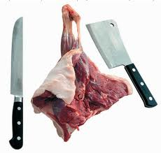

Приготовление полуфабрикатов
Крупнокусковые полуфабрикаты
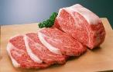 | Ростбиф, шпигованное, отварное мясо – приготавливают из целиком зачищенных кусков мякоти, массой 1,5-2кг.
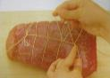 | Говядина духовая – нарезают из бокового и наружного кусков тазобедренной части толщиной 1,5-2см, 1-2шт на порцию, отбивают, надрезают сухожилия.
Порционные полуфабрикаты
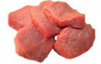 | Бифштекс (от англ. beef (говядина) + steaks (куски), стейк-филе — блюдо из жареной говядины, изначально один из видов стейка, стейк из головной части вырезки) нарезают под прямым углом из утолщенной части вырезки по одному куску на порцию, толщиной 2-3см, слегка отбивают.
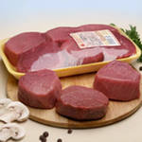 | Филе – нарезают под прямым углом из средней части вырезки по одному куску на порцию, толщиной 4-5см, придают округлую форму, не отбивают.
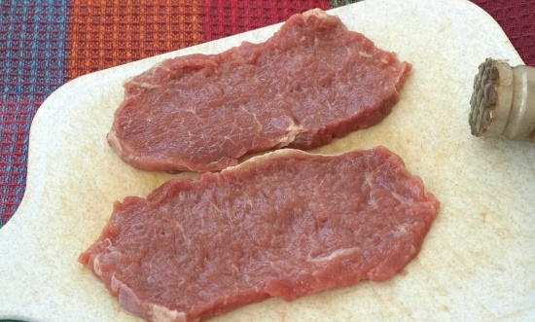 | Лангет – нарезают под углом 40-45* из тонкой части вырезки по два куска на порцию, толщиной 1-1,5см, слегка отбивают.
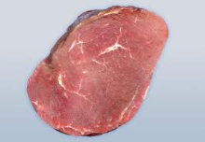 | Антрекот – нарезают из толстого и тонкого краев толщиной 1,5-2см, отбивают, придавая овально-продолговатую форму, надрезают сухожилия и пленки.
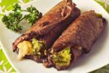 | Зразы отбивные – нарезают из бокового и наружного кусков тазобедренной части толщиной 1-1,5см, отбивают, на середину кладут фарш, свертывают в виде колбасок и перевязывают ниткой или шпагатом.
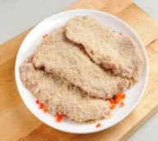 | Ромштекс – нарезают из толстого и тонкого краев, верхнего и внутреннего кусков тазобедренной части толщиной 1,5-2см, отбивают, надрезают сухожилия, посыпают солью и перцем, смачивают в льезоне, панируют в красной панировке.
Мелкокусковые полуфабрикаты
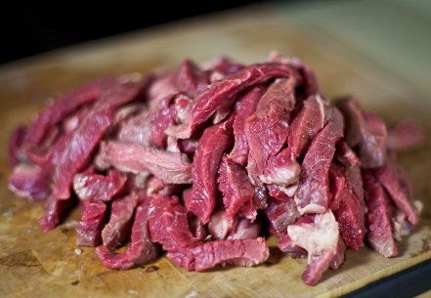 | Бефстроганов – нарезают из вырезки или верхней и внутренней части задней ноги на куски толщиной 1-1,5см, отбивают до толщины 0,5см и нарезают брусочками длиной 3-4см, массой 5-7г.
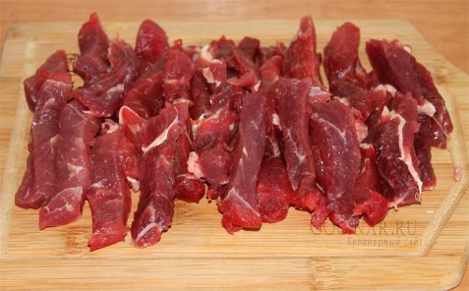 | Азу – нарезают из бокового и наружного кусков тазобедренной части порционные куски толщиной 1,5-2см и разрезают на брусочки вдвое толще, чем бефстроганов, массой 10-15г.
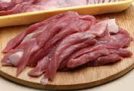 | Поджарка – нарезают из толстого и тонкого краев куски толщиной 2см, отбивают, режут на брусочки массой 10-15г.
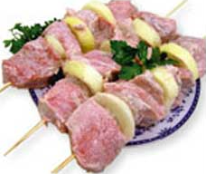 | Шашлык по-московски – нарезают из вырезки кубиками массой 30-40г и слегка отбивают. Шпик нарезают квадратиками, репчатый лук – кружочками, затем надевают на шпажки, чередуя мясо, шпик и лук.
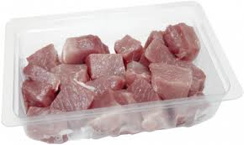 | Гуляш – нарезают из лопаточной и подлопаточной частей, покромки, грудинки кусочки в виде кубиков массой 20-30г по 4-5шт на порцию.
Полуфабрикаты из баранины и свинины
Крупнокусковые полуфабрикаты
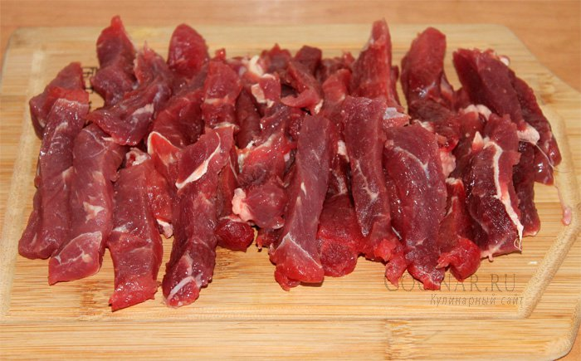 | «Баранина (свинина) жареная» используют большие куски мяса массой 1,5-2кг из корейки, тазобедренной части, лопаточной части (у свиной туши – из шейной части). Лопаточную часть предварительно свертывают рулетом и перевязывают шпагатом.
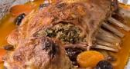 | Грудинка фаршированная – у грудинки прорезают пленки на реберных костях так, чтобы образовался глубокий «карман», который заполняют фаршем и закрепляют шпажкой или зашивают.
Порционные полуфабрикаты
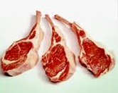 | Котлеты натуральные (баранина, свинина) нарезают под углом 45* с реберной костью, вдоль ребра подрезают мякоть на 2-3см, косточку зачищают, котлеты отбивают и надрезают сухожилия.
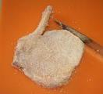 | Котлеты отбивные (баранина, свинина) нарезают под углом 45* вместе с реберной косточкой. Подрезают мякоть вдоль косточки, косточку зачищают, мякоть отбивают, надрезают сухожилия, посыпают солью и перцем, смачивают в льезоне и панируют.
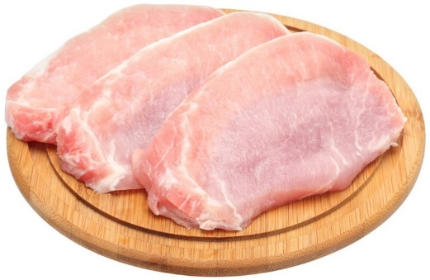 | Эскалоп нарезают из корейки без реберных костей по 1-2шт на порцию, толщиной 1-1,5см. отбивают, надрезают сухожилия.
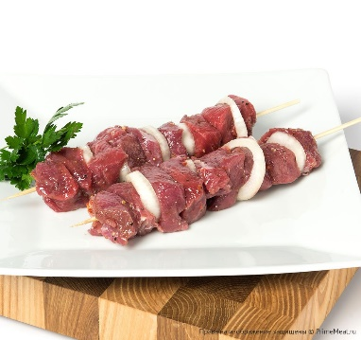 | Шашлык по-карски нарезают из почечной части корейки по одному куску на порцию, маринуют и ставят в холодильник на 4-5 часов. Почки маринуют вместе с мясом. На шпажку надевают половику почки, затем мясо и вторую половину почки.
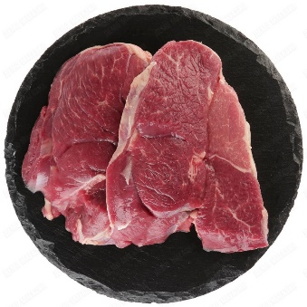 | Духовая баранина(свинина)–нарезают под углом 45*,толщиной 2-2,5см.
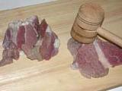 | Шницель отбивной нарезают куски толщиной 1,5-2см, отбивают, надрезают сухожилия, посыпают солью и перцем, смачивают в льезоне, панируют в сухарях и придают соответствующую форму
Мелкокусковые полуфабрикаты
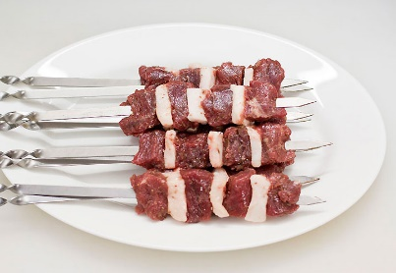 | Шашлык по-кавказски – нарезают кубики массой 30-40г и маринуют, на шпажку надевают по 5-6 кусочков.
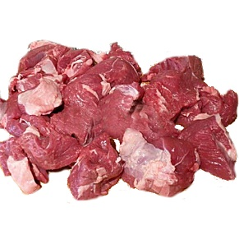 | Рагу – кусочки вместе с косточкой кубиками массой 30-40г по 3-4 кусочка на порцию.
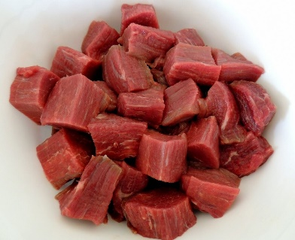 | Плов – нарезают кубики массой 15-20г по 6-8 кусочков на порцию.
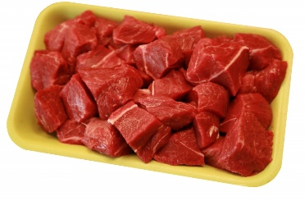 | Гуляш – кубики массой 20-30г, с содержанием жира не более 20%.
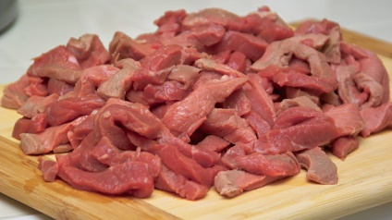 | Поджарка – нарезают брусочки массой 10-15г.
Полуфабрикаты из рубленой массы
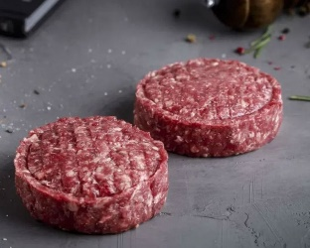 | Бифштекс рубленый – шпик нарезают мелкими кубиками, соединяют с рубленой массой, порционируют, придают приплюснуто-округлую форму толщиной 2см по 1шт на порцию.
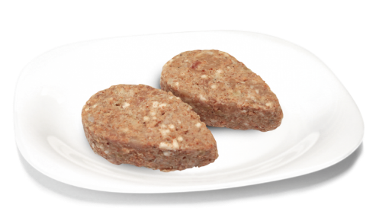 | Котлеты натуральные рубленые – массу приготавливают из баранины, порционируют, придают овальную форму с одним заостренным концом.
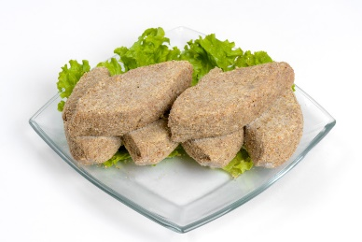 | Котлеты полтавские – из говядины, добавляют шпик, нарезанный мелкими кубиками, измельченный чеснок, панируют в сухарях. Используют по 2шт на порцию.
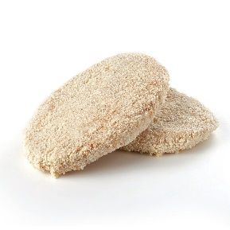 | Шницель натуральный рубленый – из баранины, свинины или говядины, овальной формы толщиной 1см, смачивают в льезоне и панируют в сухарях.
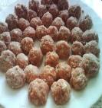 | Фрикадельки – мясо пропускают через мясорубку, добавляют мелко нарезанный репчатый лук, сырые яйца, молотый перец, соль, воду, перемешивают и разделывают на порции в виде шариков по 7-10г.
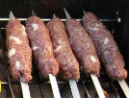 | Люля-кебаб – баранину, репчатый лук, баранье (курдючное) сало пропускают 2-3 раза через мясорубку, добавляют соль, перец и перемешивают. Ставят в холодильник на 2-3 часа для маринования. Порционируют, придают форму маленьких колбасок, прикрепляют к шпажкам. Используют по 2-3шт на порцию.

ПРАКТИЧЕСКАЯ РАБОТА №9
ТЕМА: Приготовление котлетной рубленой массы и полуфабрикатов из неё.

Цель работы:
Научиться готовить котлетную рубленую массу и полуфабрикаты из неё
Для приготовления котлетной массы мясо (если мясо нежирное, добавляют шпик или натуральное сало) пропускают через мясорубку, пшеничный черствый хлеб замачивают в холодном молоке или в воде. Измельченное мясо смешивают с замоченным хлебом, кладут соль, молотый перец, пропускают через мясорубку и выбивают.
При выбивании масса обогащается воздухом, становится однородной, изделия получаются пышными. Однако долго выбивать не рекомендуется, так как отделяется жир и изделия получаются менее сочными и вкусными.
Полуфабрикаты из котлетной массы
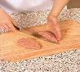 | Котлеты – масса по 57г, в красной панировке, овально-приплюснутой формы с одним заостренным концом (толщиной 1,5-1,7см, длиной 10-12см, шириной 5см). Подают 1-2шт на порцию.
 | Биточки – приплюснуто-округлой формы (толщиной 2-2,5см, диаметр - 6см). Подают по 2шт на порцию.
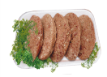 | Шницель рубленый – овально-приплюснутой формы толщиной 1см, по 1шт на порцию.
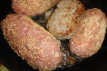 | Зразы рубленые – котлетная масса с меньшим количеством хлеба, порционируют, кладут фарш, панируют в красной панировке и формуют в виде кирпичика с овальными краями; подают по 1-2шт на порцию
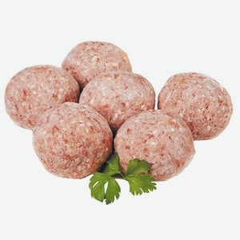 | Тефтели – котлетная масса с меньшим количеством хлеба, добавляют пассерованный репчатый лук, формуют в виде шариков и панируют в муке. Подают по 2-4 шт на порцию.
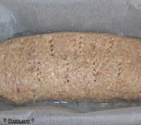 | Рулет – в котлетной массе хлеба берут меньше. На смоченную салфетку раскладывают массу толщиной 1,5-2см, на середину по всей длине укладывают фарш. Соединяют с помощью салфетки, придают форму батона и перекладывают швом вниз на смазанный жиром противень. Смазывают льезоном, посыпают сухарями и делают несколько проколов, чтобы при тепловой обработке на изделии не образовывались трещины.

ПРАКТИЧЕСКАЯ РАБОТА №10
ТЕМА: Приготовление полуфабрикатов из субпродуктов
Цель работы:
Научиться готовить полуфабрикаты из субпродуктов.
МТО:
Нож, разделочная доска, противень, шпагат.
Ход работы:
- Подготовка субпродуктов:
- Печень:
  - Вырезать желчные протоки и кровеносные сосуды.
  - Промыть в холодной воде и снять пленку.
  - Ошпарить кипятком для удаления белка и быстро охладить.
- Почки:
  - Удалить жир, сделав продольный надрез.
  - Вымачивать в холодной воде 3-4 часа для удаления специфического запаха.
- Язык:
  - Зачистить от загрязнений ножом и хорошо промыть холодной водой.
- Мозги:
  - Вымачивать в холодной воде 1-2 часа для удаления крови.
  - Удалить пленки.
- Желудки (рубцы):
  - Вывернуть внутренней стороной наружу.
  - Вымачивать 8-12 часов в холодной воде, периодически меняя воду.
  - Ошпарить, счистить слизистую оболочку и снова вымочить до полного удаления запаха.
- Сердце и горло:
  - Разрезать вдоль, удалить сгустки крови.
  - Вымачивать 1-3 часа в холодной воде и несколько раз промыть.
- Легкое:
  - Промыть, разрезать на части по бронхам и снова промыть.
- Вымя:
  - Разрезать на куски по 1-1,5 кг, вымочить 5-6 часов в холодной воде, вырезать крупные сосуды.
- Хвосты:
  - Разрубить по позвоночникам на части, промыть и вымочить 5-6 часов в холодной воде.
- Приготовление полуфабрикатов:
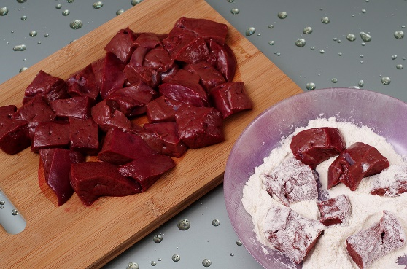 | - Печень жареная:  Обработанную печень нарезать на порционные куски.  Посолить, поперчить, запанировать в муке и сразу жарить.  Использовать 1-2 куска на порцию.
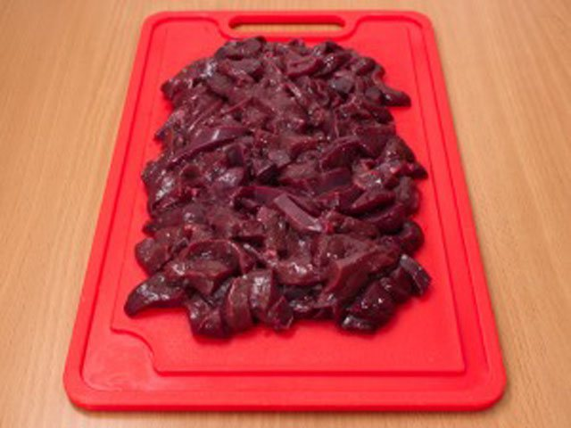 | Печенка по-строгановски:  Зачищенную печень нарезать на порционные куски толщиной 0,5 см и разрезать на брусочки длиной 4-5 см.
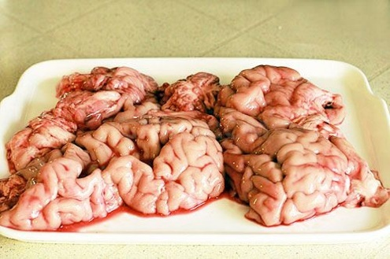 | Мозги жареные:  Предварительно отварить, охладить, нарезать ломтиками, посолить, поперчить и запанировать в муке.
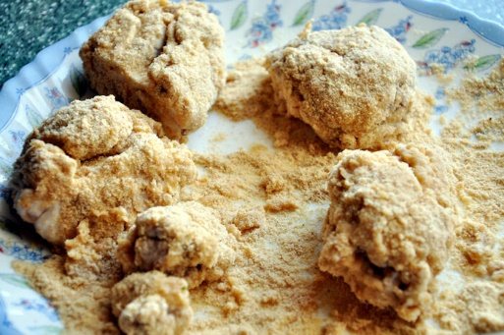 | Мозги фри:  Отваренные и охлажденные мозги целиком или половинками посолить, поперчить, запанировать в муке, смочить в льезоне и снова запанировать в молотых сухарях.
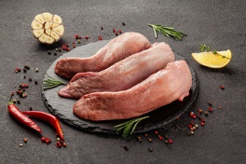 | Языки:  Зачистить, промыть и отварить.  Охладить, нарезать ломтиками и использовать для различных блюд.
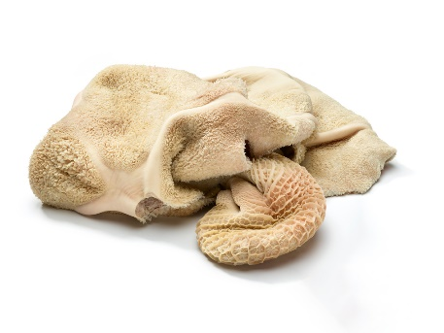 | Желудки (рубцы):  Вывернуть, промыть, вымочить, ошпарить, счистить слизистую оболочку, вымочить до удаления запаха, промыть и свернуть, перевязав шпагатом.
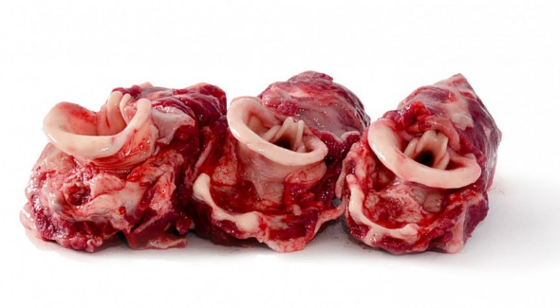 | Сердце и горло:  Разрезать вдоль, удалить сгустки крови, вымочить, промыть и использовать для различных блюд.
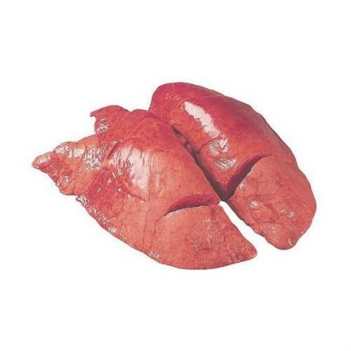 | Легкое:  Промыть, разрезать на части, промыть и использовать для различных блюд.
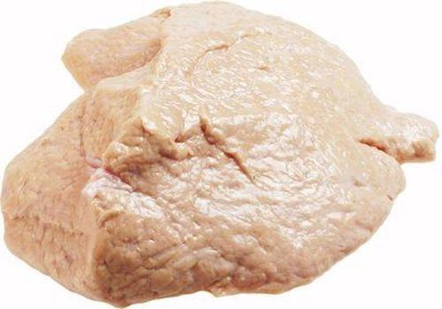 | Вымя:  Разрезать на куски, вымочить, вырезать крупные сосуды и использовать для различных блюд.
- Оформление и подача:
- Готовые полуфабрикаты можно хранить в холодильнике или заморозить для дальнейшего использования.
- При подаче печень жареную и печенку по-строгановски можно обжарить до золотистой корочки, мозги жареные и мозги фри подавать с различными соусами, языки использовать для салатов и закусок, желудки (рубцы) варить или тушить, сердце и горло жарить или тушить, легкое и вымя использовать для супов и тушеных блюд.
Заключение:
В ходе практической работы были освоены методы обработки и приготовления различных полуфабрикатов из субпродуктов. Это позволяет расширить ассортимент блюд и сделать процесс приготовления более удобным и разнообразным.

ПРАКТИЧЕСКАЯ РАБОТА №11
ТЕМА: Приготовление котлетной рубленой массы и полуфабрикатов из неё.
Цель работы: научиться последовательности выполнения технологических операций по обработке птицы, приготовлению порционных и мелкокусковых полуфабрикатов из птицы, оценке качества готовых полуфабрикатов
Время выполнения работы: 4 часа
Задание:
1. Приготовить следующие полуфабрикаты:
а) № 443 «Рагу из птицы»
б) № 439 «Птица отварная»
2. Составить технологические карты данных полуфабрикатов
3. Произвести бракераж готовых полуфабрикатов
Качество пищевых продуктов – это совокупность свойств, обусловливающих пригодность для удовлетворения определённых потребностей в соответствии с назначением. Качество пищевых продуктов должно соответствовать требованиям стандартов. Качество любого пищевого продукта определяется по характерным для него свойствам, которые называют показателями качества.
Органолептический метод позволяет определить качество продуктов с помощью органов чувств. Таким методом устанавливают вкус, цвет, запах, консистенцию и внешний вид продукта.
Мясо птицы (ГОСТ 31962-2013)- В зависимости от температуры в толще мышц мясо кур по термическому состоянию подразделяют:
- на остывшее, полученное непосредственно после убоя птицы с температурой не выше 25°С;
- охлажденное с температурой от минус 2°С до плюс 4°С включительно;
- замороженное с температурой не выше минус 12°С;
- глубокозамороженное с температурой не выше минус 18°С.
В зависимости от упитанности и качества обработки тушки кур, цыплят-бройлеров подразделяют на 1-й и 2-й сорта.
Тушки и их части должны соответствовать следующим минимальным требованиям:
- быть хорошо обескровленными, чистыми;
Не иметь:
- посторонних включений (например, стекла, резины, металла);
- посторонних запахов;
- фекальных загрязнений;
- видимых кровяных сгустков;
- остатков кишечника и клоаки, трахеи, пищевода, зрелых репродуктивных органов;
- холодильных ожогов, пятен от разлитой желчи.
Тушки кур выпускают в потрошеном и потрошеном с комплектом потрохов и шеей виде.
Потрошеные - тушки, у которых удалены все внутренние органы, голова (между вторым и третьим шейными позвонками), шея (без кожи) на уровне плечевых суставов, ноги по заплюсневый сустав или ниже его, но не более чем на 20 мм.
Допускается выпускать потрошеные тушки с легкими и почками.
Потрошеные тушки с комплектом потрохов и шеей - потрошеные тушки, в полость которых вложен комплект обработанных потрохов (печень, сердце, мышечный желудок) и шея, упакованные в полимерную пленку, разрешенную для контакта с аналогичными пищевыми продуктами.
По упитанности и качеству обработки тушки кур (кроме тушек цыплят) подразделяют на 1-й и 2-й сорта в соответствии с требованиями, указанными в таблице 1.

Таблица 1
Наименование показателя | Характеристика тушек
 | кур |  |  | цыплят | цыплят-бройлеров
 | 1-го сорта |  | 2-го сорта |  | 1-го сорта | 2-го сорта
Упитанность  (состояние мышечной системы и наличие подкожных жировых отложений) - нижний предел | Мышцы развиты хорошо. Форма груди округлая. Киль грудной кости не выделяется. Отложения подкожного жира на груди, животе и в виде сплошной полосы на спине |  | Мышцы развиты удовлетворительно. Форма груди угловатая. Киль грудной кости выделяется. Незначительные отложения подкожного жира в нижней части живота и спины. Допускается отсутствие жировых отложений при вполне удовлетворительно развитых мышцах | Мышцы развиты удовлетворительно. Киль грудной кости выделяется, грудные мышцы с килем грудной кости образуют угол без впадин. Отложения подкожного жира в области нижней части спины и живота незначительные или отсутствуют | Мышцы развиты хорошо. Форма груди округлая. Киль грудной кости не выделяется. Отложения подкожного жира в области нижней части живота незначительные | Мышцы развиты удовлетворительно. Грудные мышцы с килем грудной кости образуют угол без впадин. Допускается незначительное выделение киля грудной кости и отсутствие подкожного жира
Запах | Свойственный свежему мясу данного вида птицы
Цвет:
мышечной ткани | От бледно-розового до розового
кожи | Бледно-желтый с розовым оттенком или без него
подкожного и внутреннего жира | Бледно-желтый или желтый
Степень снятия оперения | Не допускается наличие пеньков, волосовидного пера
 | - | Допускаются единичные пеньки, редко разбросанные по поверхности тушки |  |  | - | Допускаются единичные пеньки, редко разбросанные по поверхности тушки
Состояние кожи | Кожа чистая, без разрывов, царапин, пятен, ссадин и кровоподтеков
 | Допускаются единичные царапины или легкие ссадины и не более двух разрывов кожи длиной до 10 мм каждый, по всей поверхности тушки, за исключением грудной части, незначительное слущивание эпидермиса, намины на киле грудной кости в стадии слабо выраженного уплотнения кожи, точечные кровоизлияния | Допускается незначительное количество ссадин, царапин, не более трех разрывов кожи длиной до 20 мм каждый, слущивание эпидермиса кожи, не ухудшающие товарный вид тушки, намины на киле грудной кости в стадии слабо выраженного уплотнения кожи, точечные кровоизлияния |  | Допускается незначительное количество ссадин, царапин, не более трех разрывов кожи длиной до 20 мм каждый, слущивание эпидермиса кожи, не ухудшающие товарный вид тушки, намины на киле грудной кости в стадии слабо выраженного уплотнения кожи, точечные кровоизлияния | Допускается наличие единичных царапин или легких ссадин и не более двух разрывов кожи длиной до 10 мм каждый, по всей поверхности тушки, за исключением грудной части, незначительное слущивание эпидермиса, намины на киле грудной кости в стадии слабо выраженного уплотнения кожи, точечные кровоизлияния | Допускается незначительное количество ссадин, царапин, не более трех разрывов кожи длиной до 20 мм каждый, слущивание эпидермиса кожи, не ухудшающие товарный вид тушки, намины на киле грудной кости в стадии слабо выраженного уплотнения кожи, точечные кровоизлияния
Состояние костной системы | Костная система без переломов и деформаций.
 | Киль грудной кости окостеневший |  |  | Киль грудной кости хрящевидный, легко сгибаемый
 |  | Допускается незначительное искривление киля грудной кости |  | Допускается незначительное искривление киля грудной кости | - | Допускается незначительное искривление киля грудной кости
Тушки, соответствующие по упитанности требованиям 1-го сорта, а по качеству обработки - 2-му, относят ко 2-му сорту.
Посуда, инструменты, инвентарь, оборудование:
Маркированные разделочные доски и ножи «Птица», миски, лотки для полуфабрикатов, электронные весы, производственный стол
Последовательность выполнения работ:
- Получить продукты, подготовить рабочее место.
- Ознакомиться с содержанием работы, с общими понятиями качества пищевых продуктов и ГОСТ на птицу сельскохозяйственную.
- Используя органолептический метод, определить качество предложенных образцов птицы их принадлежность к категории.
- Данные исследования и показатели качества по ГОСТ внести в сравнительную таблицу.
- Оформить отчёт о проделанной работе, сделать вывод.
- Убрать рабочее место, посуду, инвентарь и сдать дежурным.
- Ответить на вопросы.
Таблица № 1. Сравнительные характеристики органолептической оценки качества птицы, показателей по ГОСТ
Показатели качества по ГОСТ | Наименование птицы
Показатели качества по ГОСТ | 1 категории | 2 категории
Внешний вид и цвет поверхности туши
Мышцы на разрезе
Консистенция
Состояние жира
Состояние сухожилий
Прозрачность и аромат бульона
Класс образца
Вопросы для закрепления:
1. Что такое качество пищевых продуктов?
2. В чём заключается органолептический метод определении качества?
3.Назовите требования к качеству, предъявляемые к птице сельскохозяйственной.
Последовательность выполнения работы:
1. Получить продукты, подготовить рабочее место
2. Произвести механическую кулинарную обработку птицы
3. Размораживание: тушки укладывают на столы.
4. Опаливание: если у птицы имеются недоразвитые перья (пеньки), то их удаляют с помощью пинцета.

5. Удаление головы, шеи, ног, крыльев. Головы отрубают между 2-м и 3-м шейными позвонками. На шее перед удалением делают вертикальный надрез кожи со стороны спины, кожу оттягивают, высвобождают шею и затем удаляют ее на уровне плечевых суставов, при этом кожу шеи (на 1/3) оставляют на тушке, чтобы она прикрывала место отруба. Ноги отделяют по заплюсневый сустав. Крылья — по локтевой сустав (кроме цыплят).
6. Потрошение. У птицы, поступающей в полупотрошеном виде, удаляют внутренний жир, печень с желчным пузырем, пищевод, трахею, желудок, сердце, почки, легкие, селезенку, семенники, яичники. У потрошеной птицы удаляют внутренний жир, легкие, почки (если они имеются). Участки тушки, пропитанные желчью, срезают.
Потрошат птицу через продольный надрез в брюшной полости от конца грудной кости (киль) до анального отверстия. Сверху на спине у копчика вырезают жировую железу.
7. Мытье. Птицу промывают холодной проточной водой температурой не выше 15°С. При промывании удаляют загрязнения, сгустки крови, остатки внутренностей.
8.Обсушивание. Промытую птицу обсушивают. Для этого ее укладывают на противни, решетки разрезом вниз, чтобы стекала воды.
9. Приготовление п\ф «Птица отварная»: для заправки "в кармашек" на брюшке тушки с двух сторон делают разрезы кожи ("кармашки") и вставляют в эти прорези концы ножек. Кожей от шеи закрывают шейное отверстие, крылья подвертывают к спинке так, чтобы они придерживали кожу шеи.
10. Приготовление п\ф «Рагу из птицы»: нарубают из птицы кусками массой по 40-50 г.
11. Произвести бракераж готовых полуфабрикатов
12. Оформить отчет и сдать работу
13. Убрать рабочее место и сдать дежурным
Требования к качеству блюд
Птица отварная
Внешний вид: поверхность чистая, без остатков перьев и пеньков, без слизи, сухая, жир бледно-желтого цвета
Цвет: соответствуют данному виду птицы
Запах: соответствуют данному виду птицы, без постороннего
Консистенция: плотная, упругая
Рагу из птицы
Внешний вид: кусочки птицы вместе с костями, поверхность не заветренная
Цвет: соответствуют данному виду птицы
Запах: соответствуют данному виду птицы, без постороннего
Консистенция: плотная, упругая

ПРАКТИЧЕСКАЯ РАБОТА №12
ТЕМА: Обработка домашней птицы, дичи, заправка тушек. Приготовление котлетной массы из птицы и полуфабрикатов из неё
Цель работы: научиться последовательности выполнения технологических операций по обработке птицы, приготовлению котлетной массы из птицы и полуфабрикатов из нее, оценке качества готовых полуфабрикатов
Время выполнения работы: 4 часа
Задание:
1. Приготовить следующие полуфабрикат:
а) № 323 «Котлета рубленая из птицы»
2. Составить технологическую карту данного полуфабриката
Посуда, инструменты, инвентарь, оборудование:
Маркированные разделочные доски и ножи «М.С.», миски, лотки для полуфабрикатов, электронные весы, производственный стол, мясорубка
Последовательность выполнения работы:
1. Получить продукты, подготовить рабочее место
2. Произвести первичную обработку птицы, панировочных сухарей
3. Подготовить хлеб: у хлеба высшего сорта срезают корочки, затем замачивают в воде, отжимают
4. Приготовить котлетную массу: птицу нарезают, пропускают через мясорубку, подготовленный хлеб, снова пропускают через мясорубку, добавляют соль, перец, перемешивают и выбивают.
5. Приготовить п\ф: из котлетной массы формуют п\ф овально-приплюснутой формы с одним заостренным концом. Котлеты панируют в сухарях
6. Произвести бракераж готового полуфабриката
7. Оформить отчет и сдать работу
8. Убрать рабочее место и сдать дежурным
Требования к качеству блюд
Котлета рубленая из птицы
Внешний вид: п\ф имеет овально-приплюснутую форму с заостренным концом, поверхность без трещин, полностью покрыта панировкой, края ровные, не рваные
Цвет: соответствует виду птицы
Запах: без посторонних запахов, гнили и кислоты
Консистенция: однородная

ПРАКТИЧЕСКАЯ РАБОТА №13
ТЕМА: Обработка домашней птицы, приготовление порционных и мелкокусковых полуфабрикатов из куриных бедер, голеней.

Цель задания. Приобретение практического опыта подготовки домашней птицы для дальнейшей обработки и приготовления порционных, мелкокусковых полуфабрикатов из птицы.
Задания.
- Подготовьте домашнюю птицу для дальнейшей обработки.
- Приготовьте следующие полуфабрикаты:
- Шницель из куриного филе
- Котлеты натуральные
- Дайте органолептическую оценку качества.
- Оформите отчет (заполните форму)
- Выполните замораживание заправленной тушки из птицы.
- Проведите охлаждение полуфабрикатов:
- Шницеля из куриного филе
- Котлет натуральных.
- Уберите рабочее место.
Материально-техническое оснащение. Холодильное и морозильное оборудование, универсальный привод (электромясорубка), производственные столы, сырье, весы.
Инвентарь, инструменты, посуда: ножи, маркированные доски «ПС.», «ОС.», тяпка, лотки, миски, лопатки.
Организация рабочего места. Подберите инструмент, инвентарь, подготовьте рабочее место. Определите сырье по виду и термическому состоянию. Дайте оценку качества сырья.
Последовательность выполнения работ
- Подготовьте птицу для дальнейшего использования:
- Обработайте птицу – удалите с поверхности тушки оставшиеся «пеньки» с помощью пинцета или маленького ножа, осторожно, не повредив кожу, проведите потрошение, предварительно удалив голову, шею и ножки, если они имеются;
- Для приготовления котлет натуральных из птицы:
- Для снятия филе обработанную птицу положите спинкой вниз на разделочную доску, подрезав кожу в пашенках и отогнув ножки в суставах так, чтобы они легли на разделочную доску;
- Снимите кожу с филейной части по направлению к шее, обнажая филе:
- Крылья отрубите по локтевой сустав и перережьте сухожилия в плечевом суставе так, чтобы крыльная косточка осталась в филе;
- По выступу грудной кости птицы подрежьте мякоть;
- Разрубите косточку-вилку и срежьте филе с плечевой косточкой;
- Срежьте с начало одно филе вместе с крыльной косточкой, а затем другое;
- Зачистка филе – отделите от большого (наружного) филе малое (внутреннее);
- Удалите косточку-вилку;
- Зачистите крыльную косточку и отрубите от нее утолщенную часть;
- Взвесьте филе;
- Большое филе положите внутренней стороной вверх на сухую разделочную доску, чтобы оно не скользило по доске, и срежьте пленку тонким и влажным ножом, придерживая филе левой рукой;
- Затем в большом филе сделайте продольный надрез мякоти, перерезав в нескольких местах сухожилие или вырезав его;
- Разверните мякоть в обе стороны от разреза;
- У малого филе удалите внутреннее сухожилие, которое нужно прижать пяткой ножа к доске, а левой рукой отделить от него мякоть, затем мякоть отбить;
- Вложите в большое филе малое и придайте изделию овальную форму;
Для приготовления шницеля по-столичному:
- Отделите большое (без плечевой косточки) и малое филе, взвесьте, зачистите от пленок и сухожилий, раскройте большое филе, отбейте большое и малое филе, вложите в большое филе малое и придайте изделию форму шницеля;
- С белого с черствого хлеба удалите корки и нарежьте соломкой;
- Приготовленное изделие смочите в льезоне, запанируйте в хлебной соломке.

- Дайте органолептическую оценку соответствия качества готовых полуфабрикатов.
Тушка птицы – поверхность чистая, без остатков перьев и «пеньков», без слизи, сухая, жир бледно-желтый. Цвет и запах – свойственные данному виду птицы, без постороннего запаха.
Консистенция мякоти – плотная, упругая. Тушка не должна иметь остатков сгустков крови и участков, пропитанных желчью.
Котлеты натуральные – без кожи и поверхностной пленки, сухожилия перерезаны в 2-3 местах, плечевая косточка зачищена от мякоти, длиной 3-4см, с обрубленной частью головки.
Полуфабрикат может содержать внутри малое филе или 1-3 кусочка мякоти другого филе. Форма
– овальная. Цвет – бело-розового до розового. Запах, присущий свежему куриному мясу.
Консистенция изделия – плотная, упругая.
Шницель по-столичному – поверхность должна быть покрыта ровным слоем белой планировки, не допускается увлажнение и отставание панировки. Полуфабрикат может содержать внутри малое филе 1-3 кусочка мякоти другого филе. Форма – овальная. Цвет мяса – от бело-розового до розового. Запах, присущий свежему куриному мясу. Консистенция мяса – плотная, упругая.

- Оформите отчет.
Опишите органолептические показатели качества приготавливаемых изделий (укажите причины возможных дефектов и пути их устранения). Заполните таблицу.

Оценка качества изделий из мяса птицы
Изделие | Дефекты изделия | Причина возникновения | Способ исправления | Оценка

5. Выполните замораживание заправленной тушки из птицы.
6. Произведите охлаждение следующих полуфабрикатов:
- шницель из куриного филе;
- котлеты натуральные.
7. Уберите рабочее место.
8. Ответьте на вопросы.
1. Какое филе используется для приготовления шницеля?
2. Какое филе применяется для приготовления котлеты натуральной?
3. Как приготовить филе домашней птицы для приготовления полуфабрикатов из филе?
4. Какие полуфабрикаты можно приготовить из филе домашней птицы?
5. Какая панировка используется для панирования шницеля?
6. Какая панировка применяется для панирования котлет натуральных?
7. Как приготовить белую панировку?
8. При какой температуре замораживают заправленную тушку?
9. Запишите условия и сроки хранения охлажденных полуфабрикатов из домашней птицы?
10. Перечислите условия и сроки хранения замороженных полуфабрикатов из домашней птицы.

СПИСОК ИСПОЛЬЗОВАННОЙ ЛИТЕРАТУРЫ

1. ГОСТ 31984-2012 «Услуги общественного питания. Общие требования» [Электронный ресурс] : электронный фонд правовой и нормативно-технической документации «Техэксперт». – Режим доступа: http://docs.cntd.ru/document/1200103455. - Заглавие с экрана.

2. ГОСТ 30524-2013 «Услуги общественного питания. Требования к персоналу» [Электронный ресурс] : электронный фонд правовой и нормативно-технической документации «Техэксперт». – Режим доступа: http://docs.cntd.ru/document/1200107327. - Заглавие с экрана.

3. ГОСТ 31985-2013 «Услуги общественного питания. Термины и определения» [Электронный ресурс] : электронный фонд правовой и нормативно-технической документации «Техэксперт». – Режим доступа: http://docs.cntd.ru/document/1200103471. - Заглавие с экрана.

4. ГОСТ 30390-2013 «Услуги общественного питания. Продукция общественного питания, реализуемая населению. Общие технические условия» [Электронный ресурс] : электронный фонд правовой и нормативно-технической документации «Техэксперт». – Режим доступа: http://docs.cntd.ru/document/1200107326. - Заглавие с экрана.

5. ГОСТ 30389 - 2013 «Услуги общественного питания. Предприятия общественного питания. Классификация и общие требования» [Электронный ресурс] : электронный фонд правовой и нормативно-технической документации «Техэксперт». – Режим доступа:

http://docs.cntd.ru/document/1200107325. - Заглавие с экрана.

6. ГОСТ 31986-2012 «Услуги общественного питания. Метод органолептической оценки качества продукции общественного питания» [Электронный ресурс] : электронный фонд правовой и нормативно-технической документации «Техэксперт». – Режим доступа: http://docs.cntd.ru/document/1200103472. - Заглавие с экрана.

7. ГОСТ 31987-2012 «Услуги общественного питания. Технологические документы на продукцию общественного питания. Общие требования к оформлению, построению и содержанию» [Электронный ресурс] : электронный фонд правовой и нормативно-технической документации «Техэксперт». – Режим доступа: http://docs.cntd.ru/document/1200103473. - Заглавие с экрана.

8. ГОСТ 31988-2012 «Услуги общественного питания. Метод расчета отходов и потерь сырья и пищевых продуктов при производстве продукции общественного питания» [Электронный ресурс] : электронный фонд правовой и нормативно технической документации «Техэксперт». – Режим доступа: http://docs.cntd.ru/document/1200103474. - Заглавие с экрана.

Основные источники:

1. Анфимова, Н.А. Кулинария [Текст] : учебник для студентов учреждений среднего профессионального образования / Н.А. Анфимова. – 13-е изд., стер. – М. : Академия, 2022. – 400 с.

2. Золин В.П. Технологическое оборудование предприятий общественного питания: учеб.для учащихся учреждений сред.проф.образования / В.П.Золин. – 13-е изд. – М. : Издательский центр «Академия», 2022. – 320 с.

3. Качурина, Т.А. Кулинария [Текст] : учеб. пособие для нач. проф. образования / Т.А. Качурина.- 4-е изд., стер.- Москва: Академия, 2022.- 272 с.

4. Лутошкина, Г.Г. Техническое оснащение организаций питания [Текст]: учебник для студентов учреждений среднего профессионального образования/ Г.Г. Лутошкина, Ж.С. Анохина. – Москва: Академия, 2022. -240с.

5. Мартинчик, А.Н. Микробиология, физиология питания, санитария [Текст]: учебник для студентов учреждений среднего профессионального образования/ А.А. Королев, Ю.В. Несвижский. – 7-е.изд., стер. – Москва: Академия, 2020. 352с.

6. Матюхина, З.П. Товароведение пищевых продуктов [Текст]: учебник для студентов учреждений среднего профессионального образования/ З.П. Матюхина. – 9-е изд., стер. - Москва: Академия, 2021. – 336с.

7. Самородова, И.П. Организация и ведение процессов приготовления и подготовки к реализации полуфабрикатов для блюд, кулинарных изделий сложного ассортимента [Текст]: учебник для студентов учреждений среднего профессионального образования/ И.П. Самородова. – Москва: Академия, 2022. – 192с.

8. Усов В.В. Организация производства и обслуживания на предприятиях общественного питания : учеб.пособие для студ. учреждений сред.проф.образования / В.В. Усов. – 13-е изд., стер. – М.: Издательский центр «Академия», 2020. – 432 с.

9. Шатун, Л.Г. Повар [Текст] : учебное пособие для студ. образ. учреждений сред. проф. образования /Л.Г. Шатун. – Ростов на Дону: Феникс, 2020. – 250с.

Дополнительные источники:

1. Сборник рецептур блюд и кулинарных изделий для предприятий общественного питания. [Текст]: - М.: Хлебпродинформ, 1996, 1997. Сборник технологических нормативов.

2. Андросов, В.П. Производственное обучение профессии "Повар". В 4 ч. Ч.1 Механическая кулинарная обработка продуктов [Текст] : учеб. пособие для нач. проф. образования / В.П. Андросов, Т.В. Пыжова, Л.И. Федорченко и др.- 3-е изд., стер.- Москва: Академия, 2007.- 96 с.

3. Татарская, Л.Л., Лабораторно-практические работы для поваров и кондитеров [Текст]: учеб. пособие для нач. проф. образования / Л.Л. Татарская, Н.А.Анфимова.-4-е изд., стер.- Москва: Академия, 2007.- 112с

4. Усов, В. В. Основы кулинарного мастерства [Текст] : учебное пособие для средн. проф. образования / В. В. Усов. – М. : «Академия», 2007. – 608с.

5. Харченко, Н. Э. Сборник рецептур блюд и кулинарных изделий [Текст] : учеб. пособие для образоват. учреждений нач. проф. образования / Н. Э. Харченко. - 4-е изд., стер. - М. : Академия, 2010. – 496с.

Интернет – ресурсы:

1. Электронный ресурс нормативно-технической литературы библиотеки гостов и стандартов [Электронный ресурс]: портал. – Электрон. дан. - URL: http://www.gostrt.com/

2. Кулинарка - Кулинарная энциклопедия [Электронный ресурс]: портал. Электрон. дан. - URL: http:// www.kuharka.ru

3. Кулинарный словарь. Описание редких и общеупотребляемых кулинарных терминов, названий блюд и продуктов, а также краткие исторические справки, касающиеся кулинарии [Электронный ресурс]: портал. – Электрон. дан. - URL: http://www.gotovim.ru/dictionarv/

4. Академия кулинарии. Глоссарий. Собрание кулинарных терминов со всего мира с возможностью перевода на английский язык [Электронный ресурс]: портал. – Электрон. дан. – URL: http://www.russianfoods.com/russian

